

REPÚBLICA DOMINICANA

AÑO 20 24
MEMORIA
INSTITUCIONAL


GOBIERNO DE LA
REPÚBLICA DOMINICANA


MEMORIA
INSTITUCIONAL

AÑO 20 24

GOBIERNO DE LA
REPÚBLICA DOMINICANA

TABLA DE CONTENIDOS

Memoria Institucional 2024

RESUMEN EJECUTIVO 1
INFORMACIÓN INSTITUCIONAL 5
2.1. Marco filosófico institucional 5
2.1.1 Misión 5
2.1.2 Visión 5
2.1.3 Valores 5
2.2. Base legal 6
2.3. Estructura organizativa 8
2.4. Planificación estratégica institucional 10
RESULTADOS MISIONALES 14
3.1 Programa de Intervención Nacional de los Sitios de Disposición Final de Residuos Sólidos 14
3.1.1 Construcción de Estaciones de Transferencia 15
3.1.2 Remediación de Vertederos a Sitios de Disposición Final de Residuos Sólidos. 18
3.1.3 Mantenimiento de Equipos para la Remediación de Sitios de Disposición Final de Residuos Sólidos 20
3.2 Programa de Unidad Gubernamental de Rápida Acción 21
RESULTADOS DE LAS ÁREAS TRANSVERSALES Y DE APOYO 26
4.1 Desempeño Área Administrativa y Financiera 26
4.1.1. Balances de las cuentas 28
4.1.2. Ejecución de gastos y aplicaciones financiera 29
4.1.3. Cuentas por pagar y cuentas por cobrar 34
4.1.4. Cumplimiento de la política de pago o antigüedad de los saldos de las cuentas por pagar a proveedores 34
4.1.5. Obligaciones comerciales 34
4.1.6. Resultados de auditorías externas, internas o de la Cámara de Cuentas 35
4.2 Desempeño de los Recursos Humanos 35
4.2.1 Comportamiento de los subsistemas de recursos humanos 35
4.2.2 Análisis de los resultados del SISMAP 50
4.2.3 Desempeño de los colaboradores por grupo ocupacional 50
4.3 Desempeño de los Procesos Jurídicos 52
4.3.1. Datos estadísticos de producción jurídica 52
4.4 Desempeño de la Tecnología 69
4.4.1. Detalle de los avances en materia de tecnología, innovaciones e implementaciones 69
4.4.2. Uso de las TIC para la simplificación de trámites y mejorar procesos 72
4.4.3. Certificaciones obtenidas 73
4.4.4. Desempeño de la mesa de servicio 73
4.4.5. Proyectos de fortalecimiento del área o las competencias del personal 75
4.4.6. Resaltar participación de mujeres en TIC 75
4.5 Desempeño del Sistema de Planificación y Desarrollo Institucional 76
4.5.1. Desempeño de los subsistemas de planificación 76
4.5.2. Desarrollo de proyectos 84
4.5.3. Cumplimiento de las diferentes unidades organizativas en la entrega oportuna de informaciones y reportes 86
4.5.4. Resultados de las Normas Básicas de Control Interno (NOBACI) 86
4.5.5. Resultados de los Sistemas de Calidad 87
4.5.6. Acciones para el fortalecimiento institucional 88
4.6 Desempeño del Área Comunicaciones 89
4.6.1. Plan de comunicación institucional 89
4.6.2. Campañas 91
SERVICIO AL CIUDADANO Y TRANSPARENCIA INSTITUCIONAL 92
5.1 Nivel de la satisfacción con el servicio 92
5.2 Nivel de cumplimiento acceso a la información 92
5.3 Resultado Sistema de Quejas, Reclamos y Sugerencias 93
5.4 Resultado mediciones del portal de transparencia. 95
PROYECCIONES AL PRÓXIMO AÑO 96
ANEXOS 100
a. Matriz de logros relevantes (Datos cuantitativos) 100
b. Matriz de Gestión Presupuestaria Anual 102
c. Matriz de principales indicadores del POA 103
d. Resumen del Plan de Compras 111
e. Fotos de las Construcciones de Estaciones de Transferencia para Sitios de Disposición Final de Residuos Sólidos 113
f. Fotos de algunos de los operativos 117

RESUMEN EJECUTIVO

Memoria Institucional 2024

La Unidad Ejecutora ECO5RD ha dejado una marca significativa en las comunidades donde trabaja, caracterizada en elevar la calidad de vida de los ciudadanos y preservar el medio ambiente en República Dominicana. Durante el año transcurrido del 2024, en cumplimiento de la misión establecida en el Decreto No. 28-23, que tiene como objetivo la promoción y ejecución de todo tipo de acciones tendentes al incentivo, capacitación y concientización del establecimiento de la economía circular, así como también, el impulso, la promoción y construcción de todo tipo de soluciones eco amigables de infraestructuras de naturaleza institucional. Para el logro de la misión se experimentó.
Hasta el mes de diciembre, los programas y proyectos vigentes de ECO5RD están en fase de ejecución. A continuación, se presentan los programas y proyectos donde se detalla los avances de cada iniciativa:
- Programa de Intervención Nacional de los Sitios de Disposición Final de Residuos Sólidos
El programa es una iniciativa crucial destinada para transformar vertederos no controlados en sitios de disposición final modernos y gestionados de manera sostenible. Este programa aborda problemas ambientales y de salud pública asociados con la acumulación inadecuada de residuos, mejorando significativamente la calidad del suelo, agua y aire. Para este año se contempló la construcción de las Estaciones de Transferencia en los municipios Las Terrenas y Samaná,
en la provincia de Samaná y en el municipio de Nagua, provincia María Trinidad Sánchez, con una inversión pública para este año de RD$145,990,685.00 y un impacto directo a unas 275,571 personas beneficiaras. A la fecha se ha ejecutado el 95% del presupuesto y un avance de obra física de 77% de las etapas planificadas.
De igual manera se trabajó en la remediación de los vertederos en los municipios de La Vega, Bonao, Haina, Samaná, Las Terrenas, Nagua, con el tratamiento de más de 389,900 toneladas de residuos, beneficiando a más de un millón de personas, con una inversión de RD$ 42,339,227.00 y un cumplimiento del 90% de lo planificado. Además, se pudo asistir de manera puntual a destinos finales de residuos de San Pedro de Macorís, Hato Mayor (El Seibo), Villa Altagracia en situaciones críticas de incendio esporádicos, entregando nueva vez a los gobiernos locales los destinos finales de residuos sólidos, totalmente remediados. Además del traslado de 235,500 toneladas de residuos sólidos de los sitios de disposición de los municipios de Moca y La Vega a un relleno sanitario, con una inversión de RD$ 24,009,750.63 y un cumplimiento de 95% de lo planificado.
La remediación de los vertederos incluyó el mantenimiento de 88 unidades de equipos pesados para garantizar la operación en condiciones óptima para el manejo de residuos sólidos, RD$ 36,179,286.53 con un cumplimiento del 96% con lo planificado.
- Programa de Unidad Gubernamental de Rápida Acción (UGRA)
El programa de Unidad Gubernamental de Rápida Acción (UGRA), creado mediante el decreto 535-21, ha sido un pilar fundamental en la mejora de la calidad de vida de diversas comunidades del país. Las acciones de UGRA responden directamente a compromisos asumidos por la Presidencia de la República. A través de operativos, intervenciones y colaboraciones con alcaldías, UGRA ha respondido eficazmente a las solicitudes ciudadanas, enfocándose en necesidades críticas y logrando con ellos la reducción de focos de contaminación y mejora en la gestión de residuos sólidos, entrega efectiva de raciones alimenticias a comunidades vulnerables y promoción de espacios públicos limpios y seguros para el esparcimiento y la convivencia. Estas acciones impactaron a más de 710,000 personas de las comunidades Santo Domingo Este, Boca Chica, La Caleta, Los Alcarrizos, Santo Domingo Norte, Santo Domingo Oeste y San Francisco de Macorís, Nizao, San José de Ocoa, Monte Plata, Nagua, Las Terrenas, Samaná y Haina, con un presupuesto de RD$ 42,219,970,94.
- Actividades de apoyo
Además de las iniciativas misionales, durante este período se llevaron a cabo una serie de actividades fundamentales, entre las que destacan:
• Desarrollo de metodologías para POA y PEI: Se brindó acompañamiento y se alinearon los planes con los objetivos gubernamentales y la estandarización y validación del Procedimiento de Formulación de POA.
• Elaboración y aprobación del Plan Operativo Anual (POA) Presupuestario: Se establecieron los gastos para acciones comunes y los fondos de inversión en capital para los proyectos. Posteriormente, se desarrolló el Plan de Adquisiciones de Compras y Contrataciones (PACC). Este proceso implicó la solicitud de diversas modificaciones presupuestarias, aprobadas tanto por la Dirección General de Inversión Pública como por el Ministerio de Hacienda, asegurando la apropiación de los fondos. Esto permitió iniciar la ejecución del PACC, totalizó 200 procesos.
• Socialización del Manual de Funciones: Alineación del personal con sus responsabilidades, mejorando la eficiencia operativa.
• Aprobación del Mapa de Procesos Institucional y del procedimiento de gestión documental: Clarificación de los procesos existentes y mejora en la gestión de calidad.
• Implementación del sistema de ponche y control de acceso, y del sistema contable: Mejora en la gestión del tiempo, la seguridad interna, y eficiencia en las áreas financieras, reduciendo el tiempo de procesamiento contable.
• Aprobación del Plan de Comunicación Institucional 2024: Definición de estrategias comunicacionales y desarrollo de la imagen gráfica institucional.
• Implementación del Sub-Portal de Transparencia: Garantía de acceso a la información y transparencia, junto con la integración al Sistema 311 para una gestión efectiva de quejas, reclamaciones, sugerencias y denuncias.
Estos logros demuestran el compromiso de ECO5RD con la eficiencia, la transparencia y el desarrollo institucional, contribuyendo a una mejora continua en todas las áreas operativas. Este primer año del 2024 ha sido fundamental para establecer las bases de nuestra operación y sentar los cimientos para futuros éxitos.

INFORMACIÓN INSTITUCIONAL

Memoria Institucional 2024

2.1. Marco filosófico institucional

2.1.1 Misión

Promover la ejecución de acciones tendentes al incentivo, capacitación y concientización del establecimiento de una economía circular como nuevo paradigma económico mundial, así como impulsar, promover y construir todo tipo de soluciones eco amigables de infraestructuras de naturaleza institucional, habitacional o de cualquier otra índole solicitadas por los ciudadanos a la Presidencia de la República.

2.1.2 Visión

Ser un referente de calidad e innovación en el diseño e implementación de iniciativas y proyectos estratégicos del gobierno dominicano.

2.1.3 Valores

• Transparencia
• Integridad
• Solidaridad
• Compromiso
• Innovación

2.2. Base legal

• La Constitución de República Dominicana, del 13 de junio de 2015, en su artículo 67 consagra como uno de los deberes del Estado dominicano "prevenir la contaminación, proteger y mantener el medio ambiente en provecho de las presentes y futuras generaciones".
• La Ley 1-12 de Estrategia Nacional de Desarrollo 2030, del 25 de enero de 2012, en su eje estratégico 2, que establece “Una sociedad con igualdad de derechos y oportunidades, en la que toda la población tiene garantizada educación, salud, vivienda digna y servicios básicos de calidad, y que promueve la reducción progresiva de la pobreza y la desigualdad social y territorial.”
• La Ley 247-12, Orgánica de la Administración Pública, del 14 de agosto de 2012, que establece que dependerán del presidente de la República "las unidades de asesoría y apoyo técnico que el propio presidente determine."
• La Ley 225-20, General de Gestión Integral y Procesamiento de Residuos Sólidos, del 30 de septiembre de 2020, tiene entre sus propósitos fundamentales evitar la proliferación de vertederos o botaderos a cielo abierto improvisados, a través del traspaso de las actividades correspondientes para la disposición final de los residuos sólidos y mediante entes coordinados de los diferentes niveles de Gobierno, tanto central como municipal; al igual que la participación de los representantes externos bajo la modalidad de alianzas público-privadas.
• El Decreto 62-21, del 5 de febrero de 2021, que declara de interés nacional la intervención para la remediación y construcción de estaciones de transferencias de los vertederos a cielo abierto de Santo Domingo Este, Punta Cana, Puerto Plata, Haina, Las Terrenas, Nagua, Higüey y Samaná.
• El Plan Plurianual Nacional el Sector Público 2021-2024, de septiembre de 2021, en sus objetivos priorizados 14. Vivienda digna y adecuada, derecho fundamental del ser humano; 24. Sostenibilidad ambiental y el cambio climático en un país insular; y 25. Implementar la política nacional de producción y consumo sostenibles.
• El Decreto 535-21, del 15 de septiembre de 2021, que crea el Programa de Unidad Gubernamental de Rápida Acción, y el Programa de Intervención Nacional de los Sitios de Disposición Final de Residuos Sólidos.
• El Decreto 28-23, del 6 de febrero de 2023, que crea ECO5RD, como dependencia de la Presidencia de la República, con el fin de impulsar como política pública la mejora de la calidad de vida de la población y el medioambiente a través del manejo adecuado de los residuos sólidos.

2.3. Estructura organizativa
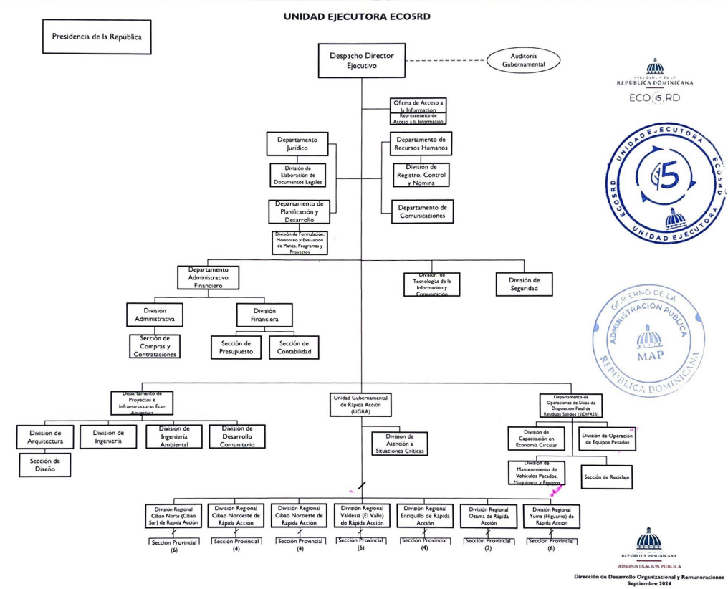

Tabla 1. Listado de Funcionarios de Categoría V de ECO5RD
Nombre | Posición En La Institución
Carlos De Jesús Pellerano | Director Ejecutivo
Nildia Rosario | Encargado Jurídico
Kenny Fabián | Encargado de Planificación y Desarrollo
César Guzmán | Encargado de Recursos Humanos
Dewilka Quezada | Encargada Administrativa Financiera
Juan Miguel Reyes | Encargado de Tecnologías de la Información y Comunicación
Eudys Ramírez | Encargado de Seguridad
Lil Adriana J. Guerrero Daniel | Encargado de Proyectos e Infraestructuras Eco Amigables
Anyelo Ortiz | Encargado de Operaciones de Sitios de Disposición Final de Residuos Sólidos (SIDIFRES)
Ángel Aquino | Encargado de Unidad Gubernamental de Rápida Acción (UGRA)
José Logroño | Encargado de Elaboración de Documentos Legales
Rosabel Fermín Veras | Encargada de Formulación, Monitoreo y Evaluación de Planes, Programas y Proyectos
Wendy Castillo | Encargada de Registro, Control y Nómina
Rosy Hernández | Encargada Administrativo
Rosa Esten | Encargada Financiera
Félix Roberto E. Jiménez Amell | Encargado de Ingeniería
Wilfredo Esteban Nada Kourie | Encargado de Ingeniería Ambiental
Huáscar A. Peralta Gálvez | Encargado de Desarrollo Comunitario
Julio Antonio  Fernández | Encargado de Compras y Contrataciones
Richard Félix Pujols Roa | Encargado de Contabilidad
Shantall Feliz | Encargada de Diseño
Fernando Ramón Ubiera Salvador | Encargado de Reciclaje
Fuente: Nómina ECO5RD de Diciembre 2023

2.4. Planificación estratégica institucional

La Unidad Ejecutora ECO5RD está en fase de elaboración de su Plan Estratégico Institucional (PEI) para el período 2024-2028, a partir de la normativa del Ministerio de Economía, Planificación y Desarrollo.
El PEI será la guía fundamental para la ejecución de las operaciones de la Unidad Ejecutora y servirá de base para la formulación y desarrollo de los Planes Operativos Anuales (POA).
El direccionamiento estratégico de ECO5RD se estructura en dos ejes fundamentales, con sus respectivos objetivos estratégicos, como se presentan en la tabla 2:
Tabla 2. Propuesta de Ejes y Objetivos Estratégicos de ECO5RD del período 2024-2028
Eje | Objetivos Estratégicos
- Promoción y ejecución de acciones para el de incentivo, capacitación y concientización de la economía circular, gestión de residuos sólidos y la construcción de soluciones eco amigables | 1.1 Promover acciones de índole social para contribuir a disminuir la contaminación ambiental a través del manejo adecuado de los residuos sólidos, en los sitios de disposición final
 | 1.2 Impulsar la capacitación y concientización del manejo de los residuos sólidos en el origen
 | 1.3 Construir soluciones eco amigables con el aprovechamiento de residuos valorizados, de naturaleza institucional, habitacional y de cualquier otra índole
 | 1.4 Promover la economía circular como un nuevo paradigma
 | 1.5 Articular con el tejido social nacional, ayuntamientos, alcaldía y toda la administración local para generar soluciones gubernamentales rápidas
 | 1.6 Desarrollar acciones para el fortalecimiento institucional en apoyo a las unidades misionales para su eficiente y eficaz gestión
2. Desarrollo y fortalecimiento de las capacidades institucionales | 2.1 Desarrollar los mecanismos necesarios para dar respuesta al cumplimiento de normativas aplicables
 | 2.2 Diseñar y desarrollar los procesos de la gestión institucional
 | 2.3 Desarrollar e implementar un modelo de gestión de calidad de los procesos
 | 2.4 Actualizar e implementar una estructura organizacional que responda a las necesidades institucionales
 | 2.5 Diseñar e implementar los mecanismos de articulación interinstitucional
 | 2.6 Diseñar e implementar una gestión eficaz de los recursos humanos que permita la satisfacción y bienestar de los colaboradores
 | 2.7 Desarrollar y/o implementar la tecnología adecuada a las necesidades de la institución para la mejora de los procesos
 | 2.8 Adecuar las instalaciones para el desarrollo de los procesos
Fuente: Departamento de Planificación y Desarrollo
El primer eje se alinea con el Eje 4 de la Estrategia Nacional de Desarrollo, Objetivo General 4.1 "Manejo sostenible para el medio ambiente" y Objetivo Específico 4.1.3 "Desarrollar una gestión integral de desechos". El segundo eje se enlaza con el Objetivo Específico 1.1.1 de la Ley Orgánica 1-12 de Estrategia Nacional de Desarrollo 2030, que busca estructurar una administración pública eficiente, transparente y orientada a resultados en beneficio de la sociedad y del desarrollo nacional y local. Este eje busca mejorar continuamente la capacidad institucional para satisfacer los requerimientos de las áreas misionales y mantener altos estándares de efectividad, calidad, transparencia y cumplimiento normativo y técnico en la administración pública, en particular, en la institución.

RESULTADOS MISIONALES

Memoria Institucional 2024

La Unidad Ejecutora ECO5RD, en su labor de cumplir con su misión institucional, orientada en mejorar los indicadores de calidad de vida de la población y el medio ambiente, ha planificado desarrollar diversos planes, programas y proyectos, iniciativas articuladas y alineadas con los instrumentos de planificación del estado, tales como la Estrategia Nacional de Desarrollo (END), el Plan Nacional Plurianual del Sector Público (PNPSP), el Plan Estratégico Institucional y la Programación Operativa Anual.
En ese sentido, se presenta el alcance de los resultados que impactan positivamente a los beneficiarios de los programas y proyectos que actualmente están en fase de ejecución:

Programa de Intervención Nacional de los Sitios de Disposición Final de Residuos Sólidos

Este impactante programa, iniciado a partir de lo estipulado en el decreto 535–21, representa un hito en República Dominicana como un proyecto modelo de gestión integral de residuos sólidos a nivel nacional, elevando los estándares a través de la mejora, normalización y construcción de infraestructuras especializadas.
El programa lo integran varios proyectos estratégicos, donde se destaca la prioridad otorgada para el 2024 a la construcción de estaciones de transferencia y la optimización de las operaciones en los sitios de disposición final de residuos sólidos. Estas estaciones están concebidas como puntos clave para la recolección y traslado eficiente de residuos hacia instalaciones de tratamiento y valorización. Estos proyectos de construcción de estaciones de transferencia responden directamente a los compromisos del Plan de Gobierno, demostrando el firme compromiso del gobierno con la mejora de la infraestructura pública y la promoción de la sostenibilidad ambiental.

Construcción de Estaciones de Transferencia

Las estaciones de transferencia, pieza clave en la gestión eficiente de residuos, se perfilan como una realidad tangible a través de nuestro compromiso con la construcción y optimización de estos puntos estratégicos Su objetivo es optimizar la gestión integral de los residuos y se cumple con la finalidad de ser un punto de recogida y traslado de residuos hasta instalaciones de tratamiento y/valorización de estos. Estos proyectos tienen un enfoque que se centra en su definición sin compactación, permitiendo la descarga directa y ágil de transferencia de residuos, impulsada por la gravedad y habilidad maniobrera de camiones y volquetas (cada uno de 40 a 60 M³ de capacidad) a través de rampas pavimentadas.
Las estaciones de transferencia están compuestas por una plataforma a desnivel para maniobra de equipos con una rampa de pavimento rígido. La construcción de área de descarga directa funciona como el lugar de trasbordo de residuos, donde los camiones que transportan los residuos al lugar de su disposición final lo recibirán de los vehículos recolectores. La construcción de rampa y explanada son estructuras destinadas a la movilidad dentro de la estación de transferencia y el relleno sanitario. Consisten en estructuras viales con inclinación y superficie pavimentaría adecuada para el tránsito de vehículos pesados. Además, incluye la construcción de muro de contención y explanadas, drenaje pluvial e instalación eléctrica de red de media tensión y red de baja tensión.
En este año se inició el proceso de construcción de tres estaciones de transferencia en el municipio de las Terrenas provincia de Samaná; en municipio de Samaná, provincia de Samaná y en el municipio de Nagua provincia María Trinidad Sánchez, con una inversión total de RD$ 166,399,312.00, de los cuales para el 2024 se tiene un presupuesto de RD$ 145,990,685.00. Se prevé que estos proyectos, que culminarán a principios del 2025, beneficien a aproximadamente 275,571 personas: 18,229 en Las Terrenas, 139,707 en Samaná y 117,565 en Nagua. Hasta diciembre, la ejecución presupuestal alcanzó RD$ 139,090,488.48, logrando un porcentaje de ejecución general del 95% y un cumplimiento del 77% de lo planificado.
Actualmente, estos sitios gestionan más de 466 toneladas diarias de residuos sólidos. Con la finalización de las estaciones, se estima tratar más de 14,000 toneladas mensuales, representando un avance significativo hacia una gestión sostenible de residuos. Estas inversiones no solo optimizan la eficiencia en la recolección y manejo de desechos, sino que también mejoran la calidad de vida de los habitantes al reducir la cantidad de residuos en las calles y áreas públicas. Esto disminuye los riesgos de enfermedades, mejora el ambiente y promueve un entorno más limpio y saludable para las comunidades.
Los logros destacados por proyecto hasta diciembre son las mostrados en la tabla siguiente:

Tabla 3. Ejecución de los proyectos de la Unidad Ejecutora ECO5RD 2024
Proyecto | Presupuesto del Proyecto | Presupuesto Ejecutado | Porcentaje de Ejecución Física | Descripción del Avance
Nagua | RD$ 46,372,985.00 | RD$ 41,681,121.68 | 95% | En acabados de pintura
Samaná | RD$ 57,245,265.00 | RD$ 56,222,944.98 | 80% | Construcción y  pañete de los muro, contenes y bordillos, aceras y vaciado de pavimento rígido.  Instalación de postes eléctricos.
Las Terrenas | RD$ 42,372,435.00 | RD$ 41,186,421.82 | 55% | Vaciado y de  desencofrado de los Muros de Hormigón.
Total | RD$ 145,990,685.00 | RD$ 139,090,488.48 | 77%
Fuente: Informes de seguimiento y avances del Departamento de Proyectos e Infraestructuras Eco-Amigables

Remediación de Vertederos a Sitios de Disposición Final de Residuos Sólidos.

La metamorfosis de vertederos a sitios de gestión sostenible de residuos sólidos constituye un proyecto integral meticulosamente diseñado para revitalizar áreas que antes albergaban vertederos, donde los desechos sólidos se acumulaban sin un manejo apropiado. Ahora, estos lugares se transforman en instalaciones modernas y controladas, promoviendo así la gestión responsable de los residuos. Estos proyectos están diseñados para abordar los impactos negativos en el medio ambiente asociados con los vertederos, mejorando la calidad del suelo, agua y aire, y reduciendo los riesgos para la salud pública.
La ejecución de estos proyectos se ha estructurado en seis fases cruciales:
Primera Fase: Evaluación del Sitio
- Análisis detallado de la ubicación actual del vertedero.
- Evaluación de la contaminación del suelo, agua subterránea y aire.
- Identificación de riesgos para la salud pública y el medio ambiente.
Segunda Fase: Planificación y Diseño
- Desarrollo de un plan integral para la transformación del vertedero en un sitio de disposición final controlado.
- Diseño de sistemas de gestión de lixiviados y gases, así como medidas para prevenir la contaminación.
Tercera Fase: Remoción y Tratamiento de Residuos
- Retiro seguro de los residuos sólidos existentes en el vertedero.
- Tratamiento de los desechos, clasificación y disposición adecuada.
Cuarta Fase: Infraestructura y Control Ambiental
- Construcción de infraestructuras adecuadas, como celdas de disposición, sistemas de drenaje y barreras para prevenir la contaminación del suelo y del agua.
- Implementación de sistemas de recolección y tratamiento de lixiviados y gases.
Quinta Fase: Monitoreo Ambiental
- Establecimiento de programas de monitoreo continuo para evaluar la calidad del suelo, agua y aire.
- Seguimiento de la salud pública y de la fauna y flora circundante.
Sexta Fase: Restauración y Uso Futuro del Sitio
- Implementación de prácticas de restauración para reintegrar el área a su entorno natural o para un uso planificado.
- Desarrollo de estrategias para prevenir la reaparición de vertederos no controlados.
Durante el año 2024, se llevaron a cabo cuatro proyectos de remediación en los vertederos: Higüey, La Vega, Haina, Bonao, Nagua, Samaná y Las Terrenas, con el tratamiento de unas 389,900 toneladas de residuos, beneficiando a más de un millón de personas, con una inversión de RD$ 42,339,227.00 y un cumplimiento del 90% de lo planificado, mientras que el de traslado de residuos de los sitios de disposición de Moca, Navarrete y La Vega a un relleno sanitario
ubicado en Santiago de los Caballero de 235,500 toneladas con una inversión RD$ 24,009,750.63 y un cumplimiento de 95% de lo planificado.
Algunos de los logros destacados incluyen:
- Tratamiento de más de 389,900 toneladas de residuos.
- Transferencia de unas 235,500 toneladas.
- Erradicación de focos de contaminación en los sitios.
- Sofocación de 9 incendios en Sitio de Disposición Final de Higüey, de Haina, La Vega, Moca y los vertederos de Bonao y Hato Mayor.
Con un avance del 93%, anticipamos un cierre del 2025 marcado por la culminación exitosa de estos proyectos, consolidando nuestra visión de una gestión de residuos más eficiente y sostenible.

Mantenimiento de Equipos para la Remediación de Sitios de Disposición Final de Residuos Sólidos

El mantenimiento de equipos pesados para la remediación y mantenimiento de sitios de disposición final de residuos sólidos es una fase crucial que se centra en garantizar el funcionamiento óptimo de maquinaria especializada utilizada en la gestión de desechos. Este proceso se enfoca en la preservación, reparación y mejora continua de equipos pesados, como excavadoras, cargadores frontales, camiones volquete, entre otros, que desempeñan un papel vital en la eficacia y eficiencia de los proyectos de gestión de residuos sólidos.
El mantenimiento de equipos pesados implica varias etapas fundamentales para garantizar un rendimiento óptimo y una operación eficiente. Estas son:
- Identificación de necesidades de mantenimiento
- Planificación y programación
- Mantenimiento preventivo y correctivo
- Gestión de repuestos y suministros
- Registro de historial de mantenimiento
- Entrenamiento y desarrollo del personal
- Monitoreo y evaluación Continua
- Respaldo técnico
Durante el 2024, se llevó a cabo el mantenimiento a ochenta y ocho (88) equipos pesados (camiones volteo, palas mecánicas, retro palas, excavadoras, cabezotes) con una inversión de RD$ 36,179,286.53 con un cumplimiento del 96% con lo planificado.

Programa de Unidad Gubernamental de Rápida Acción

Instaurado mediante el decreto 535-21, el Programa de Unidad Gubernamental de Rápida Acción (UGRA) ha sido fundamental en la mejora de la calidad de vida de diversas comunidades del país. Las acciones de UGRA responden directamente a compromisos asumidos por la Presidencia de la República.
A través de los operativos "Limpieza en Marcha", UGRA ha colaborado eficazmente con alcaldías, respondiendo a solicitudes ciudadanas y enfocándose en necesidades críticas. Esto ha logrado la reducción de focos de contaminación, mejoras en la gestión de residuos sólidos y la promoción de espacios públicos limpios y seguros para el esparcimiento y la convivencia. Asimismo, se ha realizado la entrega efectiva de raciones alimenticias a comunidades vulnerables, impactando a más de 710,000 personas con un presupuesto de RD$ 42,219,970,94.
Bajo la coordinación de UGRA, cientos de personas, incluyendo brigadistas, técnicos especializados, personal de seguridad, supervisores, choferes y operadores de maquinaria, se movilizaron para realizar diversas intervenciones. Los municipios contaron con equipos manuales (escobas, picos, palas, carretillas, entre otros) y maquinaria pesada (volteos, volquetas, retroexcavadoras, palas frontales, entre otros).
Los logros destacados son:
- Intervención en la Playa Caleta: Los días 28, 29 y 30 de enero, se removieron sargazo, troncos, ramas, plásticos y otros residuos, transformando el área en un espacio saludable y seguro para los 15,000 visitantes que la frecuentan cada año. Con una inversión de RD$ 457,000.00, se promovió el sano esparcimiento de la comunidad.
- Operativos de Limpieza en Diversos Municipios: En los meses de febrero y marzo en los municipios como Santo Domingo Este, Boca Chica, La Caleta, Los Alcarrizos, Santo Domingo Norte, Santo Domingo Oeste y San Francisco de Macorís se beneficiaron aproximadamente 202,480 personas en operativos de limpieza, con una inversión de RD$ 655,000.00. Esto permitió la eliminación de focos de contaminación y enfermedades, mejorando significativamente la salud pública de estas comunidades.
- Eliminación de Vertederos Improvisados: En Boca Chica, se eliminó un vertedero improvisado situado en las inmediaciones del Liceo Hilda Gutiérrez los días 08, 09 y 10 de abril, con una inversión de RD$ 450,000.00. Esta acción protegió la salud de 1,070 entre docentes y estudiantes, asegurando un entorno escolar seguro y saludable.
- Distribución de Alimentos en Zonas Vulnerables: En Nizao, San José de Ocoa, Monte Plata, Nagua, Las Terrenas, Samaná y Haina, se distribuyeron a 30,000 personas de alimentos los días 03 de mayo, con una inversión de RD$30,000,000.00, asegurando la nutrición básica de las comunidades y fortaleciendo su resiliencia frente a inundaciones de 30 mil personas.
- Limpieza de una Cañada en San Francisco de Macorís: El 14 de mayo se limpió una cañada que, debido al gran cúmulo de basura y las condiciones climáticas, presentaba riesgo de crecida. Con una inversión de RD$ 270,000.00 y el uso de una retroexcavadora, se completó la limpieza en dos días, evitando posibles inundaciones y salvaguardando las viviendas y la salud de los 1,450 habitantes de esa comunidad.
- El 01 de julio inicio a la intervención de la provincia Santo Domingo Norte, contando con los siguientes equipos pesados: Una pala frontal y un camión volteo FUSO, ambos equipos manejados por personal de ECO5RD. En este operativo se han eliminado a la fecha un total aproximado de 3,700 toneladas de desechos sólidos, impactando así a 200,000 personas y una inversión de RD$905,000.00.
- Durante los meses de julio y septiembre se llevó a cabo el operativo con el nombre “Arbolando la ciudad”, en colaboración con la alcaldía del Distrito Nacional, consistente en la intervención en dos etapas en el retiro de 200 tocones de árboles y sustituirlos por arboles nuevos de las avenidas principales del Distrito Nacional, con un impacto aproximado de 10,000 personas y una inversión de RD$355,000.00
- El 08 de julio se intervinieron diferentes zonas y el vertedero del municipio Hato Mayor del Rey. En esta intervención fueron eliminados varios vertederos improvisados de diferentes barrios de las comunidades de Villa Navarro, La China, Plata Bella, Villa Ortega, entre otros. En este operativo fueron recolectadas aproximadamente 3,800 toneladas de desechos, impactando a más de 50,000 habitantes y una inversión de RD$ 510,000.00.
- El 23 de agosto inició la intervención del vertedero municipal de Villa Altagracia, la cual consistió en la mitigación, nivelación y compactación de área del vertedero, dándole cobertura a los desechos para así prevenir futuros incendios y expendió de gases provenientes de los desechos allí vertido, Esta intervención impactó a aproximadamente 120,000 personas que dependen de la funcionabilidad de este vertedero, con una inversión de RD$ 800,000.00.
- El 5 de septiembre inició la segunda intervención del municipio los Alcarrizos, con el objetivo de eliminar vertederos y cúmulos de basura que quedaron en la primera intervención, retirando un aproximado de 750 toneladas e impactando a 30,000 habitantes y una inversión de RD$ 800,000.00.
- También ejecutó la intervención de emergencia en el Distrito Municipal de Pantoja, eliminando vertederos improvisados, limpieza total de zonas en estado de emergencia y recogida de desechos de los diferentes residenciales de la zona, así como barrios aledaños, retirando aproximadamente 2,250 toneladas de desechos con un impacto de 50,000 habitantes y una inversión de RD$ 850,000.00.
El programa UGRA, en su primer año, ha demostrado un compromiso sólido con el bienestar de las comunidades, evidenciando el impacto positivo de la colaboración entre el gobierno y la ciudadanía en la construcción de un entorno más saludable y seguro para todos.

RESULTADOS DE LAS ÁREAS TRANSVERSALES Y DE APOYO

Memoria Institucional 2024

Desempeño Área Administrativa y Financiera

Para el mes de diciembre la Unidad Ejecutora ECO5RD tiene un presupuesto total de RD$ 984,830,000.00, distribuidos de la siguiente manera: RD$ 818,430,688.00 para acciones comunes y RD$ 166,399,312.00 para los proyectos de inversión pública con SNIP.
El plan de compras y contrataciones del año en curso se hizo cumpliendo estrictamente con la Ley 340-06 sobre Compras y Contrataciones Públicas de Bienes, Servicios, Obras y Concesiones. En el 2024, se llevaron a cabo un total de 200 procesos de contrataciones y adquisiciones, todos debidamente publicados tanto en el portal web de ECO5RD como en el Portal de Compras y Contrataciones Públicas. Todos los proveedores registrados tuvieron la oportunidad de presentar sus ofertas para participar en cualquiera de los procesos publicados. De los procesos publicados se adjudicaron 169, fueron cancelados 10 y 21 están en trámites de adjudicación.
De los procesos adjudicados 57 pertenecen a MiPymes, por un monto total de RD$23,087,725.00 y 44 procesos a MiPymes Mujer, con un monto total de RD$7,007,500.00.
A continuación, se presenta el detalle de los procesos adjudicados:

Tabla 4. Resumen de Compras y Contrataciones realizadas por ECO5RD 2024
Procesos Ejecutados | Cantidad | Monto en RD$
Compras Por Debajo Del Umbral Mínimo | 48 | 10,344,970.00
Compras Menores | 88 | 57,771,494.00
Comparación De Precios | 6 | 96,401,899.25
Licitaciones Públicas | 1 | 374,592,900.69
Licitaciones públicas internacionales | - | -
Licitaciones Restringidas | - | -
Sorteo De Obras | - | -
Caso De Excepción | 11 | 83,150,000.00
Único Suplidor | 2 | 77,707,546.60
Subasta Inversa | 14 | 86,650,000.00
Total | 169 | 412,025,909.85
Fuente: Sección de Compras y Contrataciones

Entre las adquisiciones y contrataciones realizadas para llevar a cabo nuestras actividades operativas y administrativas de manera eficiente, destacan la adquisición de vehículos pesados que serán utilizados en los vertederos, con una inversión total de RD$ 153,291,099.47 y de los proyectos de construcción de infraestructuras para la disposición final de residuos sólidos por RD$ 156,414,888.48.
La transparencia y el cumplimiento de la normativa vigente han sido pilares fundamentales en la gestión de estos procesos, asegurando una participación equitativa y eficiente en la adquisición de bienes y servicios necesarios para el cumplimiento de los objetivos de ECO5RD.
Las divisiones administrativa y financiera han avanzado considerablemente en la gestión documental de los procesos y procedimientos de sus áreas, lo que ha permitido mejorar la productividad y facilitar la colaboración. Actualmente, se encuentran en proceso de elaboración de los siguientes documentos:
Tabla 5. Documentación del Sistema de Gestión elaborados por el Departamento Administrativo Financiero 2024
Nombre del documento | Código del Documento
Formulario Requisición y entrega de materiales y suministros | FM-GAB-01
Procedimiento de Caja Chica | PC-GCON-01
Procedimiento de Compras y Contrataciones | PC-GAB-01
Procedimiento de Control Interno | PC-GCIN-01
Procedimiento de Recepción, Almacén, Despacho y Control de Inventario | PC-GAB-02
Política de Uso y Asignación de Parqueos | PT-GMTR-01
Fuente: Sistema de Gestión de ECO5RD

Balances de las cuentas

Dado que el presupuesto para gastos corrientes resultó insuficiente para gastos corrientes, se solicitaron modificaciones presupuestarias en enero por un monto de RD$ 301,250,000.00 y luego en junio de RD$ 217,180,688.00. Por lo que, al cierre de diciembre, el presupuesto vigente aprobado ascendió a RD$ 818,430,688.00. Sin embargo, para el capital de inversión, en ese mismo mes, la Dirección General de Presupuesto nos realizó un recorte de RD$ 449,750,000.00, quedando el presupuesto de inversión en RD$ 166,399,312.00, por lo que, el presupuesto actual de ECO5RD es de RD$ 984,830,000.00. A continuación, se presenta la Tabla 4, donde se resume del presupuesto vigente.
Tabla 6. Balance General de ECO5RD 2024
Detalle | Balance en RD$
Presupuesto Aprobado de Gasto Corriente | 300,000,000.00
Monto Transferido a Gasto Corriente | 518,430,688.00
Total, Dirección y Coordinación | 818,430,688.00
Monto Disponible en Proyectos de Inversión | 166,399,312.00
Total, General | 984,830,000.00
Fuente: División Financiera

Ejecución de gastos y aplicaciones financiera

Para la ejecución del gasto en el año 2024, fue necesario realizar modificaciones presupuestarias. A la fecha, se han registrado un total de 92 formularios de modificaciones presupuestarias intraprogramas en el sistema SIGEF, los cuales se encuentran en estatus aprobados, con un monto total modificado de RD$ 1,114,364,836.03. En la tabla 5 se muestra la distribución de estas modificaciones por tipo de disposición.
Tabla 7. Modificaciones presupuestarias del 2024 de ECO5RD
Tipo Disposición | Cantidad | Monto en RD$
Ministerio de Hacienda | 9 | 653,019,317.00
Disposición Administrativa DIGEPRES | 33 | 393,558,957.13
Disposición Administrativa Institucional | 50 | 67,786,561.90
Total, Modificado |  |  | 1,114,364,836.03
Fuente: División Financiera
La tabla muestra que, de las modificaciones administrativas institucionales aprobadas por el ministro de Hacienda representan el 59% del total modificado, seguido de las administrativas que aprueba la DIGEPRES con un 35% y las administrativas institucionales con 6%. Esto muestra la adaptabilidad y eficiencia en la gestión financiera de ECO5RD para cumplir con sus objetivos estratégicos y operativos.
Debido a las modificaciones señaladas, presentamos la tabla 6, que muestra la diferencia entre el presupuesto aprobado en enero de 2024 y el vigente a diciembre de 2024.
Tabla 8. Diferencia del Presupuesto Aprobado y el Presupuesto Vigente disponible para los proyectos de Inversión -SNIP ECO5RD 2024
Detalle | Presupuesto Aprobado | Presupuesto Vigente
Dirección y Coordinación | 300,000,000.00 | 818,430,688.00
Fondos de contrapartidas para inversión extranjera y estipulado para los SNIP | 301,250,000.00 | 0.00
Obras con SNIP | 833,330,000.00 | 166,399,312.00
Total, General | 1,434,580,000.00 | 984,830,000.00
Fuente: División Financiera
En cuanto a la ejecución presupuestaria actual, la unidad muestra un total de RD$ 698,353,859.40 comprometido para gasto corriente, representando un 85% del presupuesto aprobado. A continuación, se presenta una visión integral de cómo se ha distribuido y ejecutado el presupuesto en las diferentes categorías, proporcionando claridad sobre los recursos asignados y su utilización hasta el momento:

Tabla 9. Detalle de Presupuesto de Dirección y Coordinación Vigente de ECO5RD 2024
Detalle | Presupuesto Vigente | Monto Comprometido | Monto Disponible | % de Ejecución
Remuneraciones y contribuciones | 236,635,000.00 | 226,142,749.73 | 10,492,250.27 | 96%
Contratación de servicios | 169,912,508.43 | 159,191,443.64 | 10,721,064.79 | 94%
Materiales y suministros | 215,893,931.27 | 207,993,321.65 | 7,900,609.62 | 96%
Bienes muebles, inmuebles e intangibles | 189,989,248.30 | 175,192,272.96 | 14,796,975.34 | 92%
Obras | 6,000,000.00 | 2,485,000.00 | 3,515,000.00 | 41%
Total, General | 818,430,688.00 | 771,004,787.98 | 47,425,900 | 94%
Fuente: División Financiera
La tabla muestra el monto en la partida de materiales y suministros y remuneraciones cuenta con un 96% de ejecución, contratación de servicios tiene el 94% ejecutado, de bienes muebles, inmuebles e intangibles cuenta con 92% de ejecución y la partida de obras con el 41%, teniendo un porcentaje general de ejecución de 94% y la disponibilidad presupuestaria de 6%. Esto proporciona una visión integral de la distribución y ejecución del presupuesto en las diferentes categorías, permitiendo evaluar la eficiencia y efectividad en el uso de los recursos asignados.
La ejecución del presupuesto de obras de inversión pública de ECO5RD está distribuido entre ocho (8) proyectos de inversión pública de residuos sólidos, debidamente identificados con sus números de SNIP. De estos proyectos tres (3) fueron cerrados sin ejecución, y los otros con un presupuesto actual de RD$ 166,399,312. A la fecha, se ha comprometido un monto de RD 156,414,888.48, representando un porcentaje de ejecución del 94%. A continuación, se presenta detallada la distribución y ejecución del presupuesto en los proyectos de inversión, permitiendo evaluar la eficiencia y efectividad en el uso de los recursos asignados.

Tabla 10. Presupuesto vigente disponible para los proyectos de Inversión -SNIP de ECO5RD 2024
Proyecto con SNIP | Presupuesto Vigente | Monto Comprometido | Monto Disponible | Porcentaje de Ejecución
14592 – Higüey | 10,584,227.00 | 7,500,000.00 | 3,084,227.00 | 71%
14599 – Punta Cana | 0.00 | 0.00 | 0.00 | 0%
14609 – Nagua | 46,372,985.00 | 41,681,121.68 | 4,691,863.32 | 90%
14617 – Samaná | 57,245.265.00 | 56,222,944.98 | 1,022,320.02 | 98%
14620 – Las Terrenas | 42,372,435.00 | 41,186,421.82 | 1,186,013.18 | 97%
14625 – Puerto Plata | 0.00 | 0.00 | 0.00 | 0%
15020 – Tamboril | 0.00 | 0.00 | 0.00 | 0%
15021 – Moca | 9,824,400.00 | 9,824,400.00 | 0.00 | 0%
Total, General | 166,399,312.00 | 156,414,888.48 | 9,984,423.52 | 94%
Fuente: División Financiera

Cuentas por pagar y cuentas por cobrar

En el presente, ECO5RD no registra cuentas por pagar vencidas. Hasta la fecha, los compromisos adquiridos ascienden a RD$ 45,623,153.76. Con relación a las cuentas por cobrar, no se mantienen saldos pendientes debido a la naturaleza institucional de la unidad.
Este estado financiero refleja el compromiso en mantener una gestión financiera eficiente y transparente, asegurando el cumplimiento de sus obligaciones y la administración adecuada de sus recursos.

Cumplimiento de la política de pago o antigüedad de los saldos de las cuentas por pagar a proveedores

Actualmente ECO5RD no experimenta retrasos en cuentas por pagar, ya que las obligaciones pendientes aún no han llegado a su fecha de vencimiento. Se reconocen la posibilidad de que eventualmente puedan surgir situaciones de vencimiento y se está dedicando a elaborar una política que aborde eficazmente este escenario, garantizando una gestión proactiva de sus obligaciones financieras. Esta medida proactiva es fundamental para mantener una salud financiera sólida y asegurar el cumplimiento oportuno de todas las obligaciones financieras de la unidad.

Obligaciones comerciales

ECO5RD ha comprometido un monto de RD$ 709,805,682.35 para obligaciones comerciales, lo que representa el 83% del total comprometido hasta la fecha. Esta inversión estratégica refleja el compromiso activo y una gestión responsable de los recursos, orientada a alcanzar con éxito nuestros objetivos institucionales, lo que subraya el compromiso con la eficiencia y el cumplimiento de metas, asegurando que cada recurso invertido contribuya de manera efectiva al desarrollo y cumplimiento de las responsabilidades institucionales.

Resultados de auditorías externas, internas o de la Cámara de Cuentas

Durante el tiempo que la Unidad Ejecutora ECO5RD ha estado en funcionamiento, no ha sido objeto de auditorías externas. Sin embargo, es importante destacar que cuentan con una Unidad de Auditoría Interna (UAI). La función principal de la UAI es asegurar el cumplimiento de las normas de Control Interno, garantizando la integridad y eficiencia de los procesos internos. El 28 de febrero de 2024, la UAI realizó una visita al centro de operaciones de Haina con el propósito de evaluar la coordinación y supervisión de la recepción de bienes y servicios para la operatividad de los equipos pesados con los que cuenta la unidad ejecutora y desde el 18 de octubre del año en curso se creó formalmente con la aprobación de la Contraloría General de la República, está dedicada a la revisión y validación de expedientes.
Esta acción demuestra el compromiso de ECO5RD con la transparencia y el cumplimiento normativo, fortaleciendo así la confianza en la gestión de sus operaciones y recursos.

Desempeño de los Recursos Humanos

Comportamiento de los subsistemas de recursos humanos

a. Planificación de los recursos humanos
La planificación de recursos humanos de ECO5RD se ha centrado en abordar las necesidades a corto plazo, garantizando la capacidad necesaria para el inicio operativo de la entidad estatal. Se reconoce la importancia de alinear la estrategia organizativa con políticas y prácticas de gestión de empleo y personas, y están comprometidos en desarrollarlas de manera integral. Por ello se realizó un levantamiento detallado de las necesidades de personal en las diversas áreas de la institución, permitiendo diseñar una planificación integral de los recursos humanos para el año 2025. Este ejercicio ha resultado en una proyección presupuestaria de nómina más sincera, que busca garantizar que las necesidades de personal estén identificadas y priorizadas. Cabe destacar que la ejecución de este presupuesto dependerá de la asignación de recursos financieros correspondiente.
Como parte de la organización del personal, se aprobó e implementó la Política General de Recursos Humanos (PT-RLHS-01). Esta política ha permitido establecer directrices claras para la buena convivencia del personal de ECO5RD, controlar las entradas y salidas del personal, asegurar el cumplimiento del horario de trabajo y acciones tendentes a la conservación y cuidado de la institución con el medio ambiente. Asimismo, se está en proceso de elaboración del Procedimiento de Manejo de Comunicación Interna (PC-GCI-01), que tiene como objetivo establecer un manejo adecuado de la comunicación interna y definir los canales oficiales para su realización.
Este enfoque estratégico permitirá a ECO5RD fortalecer su estructura organizativa y optimizar la gestión de talento humano, asegurando así una operación efectiva y sostenible a largo plazo.
b. Organización del trabajo
Dado que la Unidad Ejecutora tiene solo un año de operaciones administrativas y seis meses de ejecución en sus actividades misionales, se ha priorizado cumplir con los requisitos establecidos por el Ministerio de Administración Pública (MAP). Como parte de este compromiso, se aprobó al cierre del año 2023 el Manual de Organización y Funciones mediante la Resolución 06-2023.
Se proyecta la elaboración del Manual de Cargos para diciembre, un instrumento que profundizará en la estructura organizativa y en el desarrollo del personal. En este aspecto, se elaboraron la matriz general de cargos y perfiles de la unidad ejecutora, además de la elaboración de todos los perfiles de puestos de cargos comunes. Este enfoque garantizará una gestión de recursos humanos sólida y alineada con los estándares institucionales y las normativas vigentes.
Este proceso estratégico no solo fortalecerá la organización interna de ECO5RD, sino que también contribuirá a optimizar la efectividad operativa y la profesionalización del equipo humano, asegurando así el cumplimiento eficiente de las responsabilidades institucionales.
c. Reclutamiento y Selección
Durante el período de enero a diciembre, la institución llevó a cabo un extenso proceso de reclutamiento y selección de personal, incorporando a 106 nuevos colaboradores, lo que eleva el total de servidores en el equipo a 227, según se detalla en la tabla siguiente:

Tabla 11. Distribución de Empleados en Nómina por Tipo de Contratación ECO5RD 2024
Tipo de Contratación | Cantidad total | Cantidad de Mujeres | Cantidad de Hombres
Fijos | 158 | 33 | 125
Temporales | 69 | 38 | 31
Total | 227 | 71 | 156
Fuente: División Registro, Control y Nómina
Esto indica que el 70% de empleados tienen una contratación fija y el 30% en contratación temporal, compuesto por 31% mujeres y 69% hombres. La diferencia en la representación de género, especialmente en el personal fijo, refleja el impacto de las necesidades operativas y la naturaleza de las actividades misionales de la institución. Estas características destacan la relevancia de roles técnicos y especializados, como los operarios de equipos pesados, que históricamente han tenido una mayor participación masculina.
Respecto al tipo de contratación, el 21% los empleados por contrataciones fijas son mujeres y el 55% de contrataciones temporales.
Este análisis permite comprender mejor las dinámicas laborales de la institución y abre la puerta a evaluar estrategias para fomentar la inclusión y equidad de género dentro de los diferentes tipos de contratación.
El proceso de provisión del personal fue meticulosamente ejecutado bajo rigurosos estándares de selección, enfocándose en individuos con las habilidades y aptitudes necesarias para desempeñar las funciones de manera excepcional. Cada selección fue avalada por el Ministerio de Administración Pública (MAP), asegurando la transparencia y conformidad con las normativas institucionales. Actualmente, se está en el proceso de elaboración del Procedimiento de Planificación y Provisión de Recursos Humanos (PC-PPRH-01). Este procedimiento tiene como objetivo establecer de manera estandarizada y clara la forma en que se realizarán las actividades de planificación y selección de recursos humanos en ECO5RD.
d) Inducción del personal
La etapa de ingreso es crucial para asegurar una integración efectiva y rápida de los nuevos empleados en nuestra organización. Reconocemos que el primer contacto de un empleado con nuestra institución puede influir significativamente en su percepción y compromiso a largo plazo. Por esta razón, durante este año hemos estado enfocados en el desarrollo del Procedimiento de Inducción (PC-PPRH-02), y un recurso fundamental que guía a los nuevos miembros del equipo a través de su periodo inicial en la institución.
Este procedimiento proporcionará información detallada sobre nuestra misión, visión, valores organizativos, así como políticas y procedimientos clave. Además, incluirá orientación sobre la estructura organizativa, roles y responsabilidades, beneficios, y expectativas de desempeño. Todo esto está diseñado para facilitar una transición suave y efectiva, asegurando que no solo se sienta bienvenidos, sino que los nuevos empleados se integren plenamente y puedan contribuir de manera significativa desde el inicio y estén preparados para alcanzar su máximo potencial dentro de nuestra institución.
e. Evaluación del rendimiento
Como institución en su primer año formal de operaciones, nos enorgullece haber logrado un hito significativo: el desarrollo e implementación del proceso de evaluación del desempeño. Este avance ha permitido guiar a las diferentes áreas de la organización para establecer los correspondientes acuerdos de desempeño, asegurando que todos los colaboradores comprendan claramente sus metas y expectativas.
Gracias a este esfuerzo, estamos preparados para realizar nuestra primera evaluación del desempeño al cierre del año, marcando un paso crucial hacia la consolidación de nuestras prácticas de gestión del talento. Este logro no solo garantiza que el personal sea evaluado de manera justa y objetiva, sino que también se realiza en estricta alineación con los criterios establecidos por el Ministerio de Administración Pública (MAP), reafirmando nuestro compromiso con la transparencia y la excelencia operativa.
Reconocemos que estas evaluaciones son cruciales para obtener información valiosa sobre el rendimiento individual y colectivo de nuestro equipo. Permitirán identificar áreas de mejora y fortalezas en nuestro personal. Al conocer las brechas en habilidades y competencias, estaremos mejor preparados para desarrollar estrategias de capacitación específicas y efectivas. Además, estas evaluaciones nos ayudarán a tomar decisiones informadas relacionadas con la remuneración y promoción de nuestros colaboradores, asegurando un crecimiento sostenido y una gestión del talento más eficiente.
Estamos comprometidos en llevar a cabo estas evaluaciones de manera rigurosa y justa, contribuyendo así a un ambiente laboral que fomente el desarrollo profesional y personal de cada uno de nuestros integrantes, por ello que se avanzado considerablemente en la gestión documental de los procesos y procedimientos de esta área, con los siguientes documentos elaborados:
Tabla 12. Documentación del Sistema de Gestión elaborados por el Departamento de Recursos Humanos relativos a evaluación del desempeño 2024
Nombre del documento | Código del Documento
Procedimiento de Evaluación los Recursos Humanos | PC-EDRH-02
Formulario de Evaluación del Desempeño Grupos 1 al 4 | FM-EDRH-01
Formulario de Evaluación del Desempeño Grupo 5 | FM-EDRH-02
Formulario Reporte Acuerdos de Desempeño | FM-EDRH-03
Formulario para Registro de Comportamientos | FM-EDRH-04
Formulario Plan de Mejora y Desarrollo Profesional | FM-EDRH-05
Formulario Reporte Evaluaciones del Desempeño | FM-EDRH-06
Formulario Reporte Rectificación e Inclusión Evaluaciones del Desempeño | FM-EDRH-07
Informe Técnico Resultados Evaluaciones del Desempeño | DC-EDRH-01
Fuente: Sistema de Gestión de ECO5RD
f. Compensación
Hemos elaborado una Política Integral de Compensación y Beneficios, diseñada para garantizar la equidad, competitividad y bienestar de nuestros colaboradores. Este marco tiene como objetivo atraer, retener y motivar al mejor talento, alineando sus esfuerzos con los objetivos estratégicos de la institución. Entre los aspectos destacados de esta política, se incluyen:
- Los salarios se asignan dentro de una escala definida, respetando los mínimos y máximos según el perfil del cargo y el desempeño del empleado.
- Ajustes salariales basados en rendimiento y antigüedad, sujetos a la disponibilidad presupuestaria y aprobación del MAP.
- Un incentivo por desempeño, equivalente a un salario para empleados destacados según resultados de la evaluación del desempeño.
- Inclusión del personal y su núcleo familiar en un seguro complementario.
- Subsidio de almuerzo cubierto al 100% para todos los empleados que trabajan en la sede.
- Asignación de laptops y flotas para funciones específicas.
- Planes de capacitación continua, enfocados en el desarrollo profesional.
- Acumulación de vacaciones para servidores públicos provenientes de otras instituciones del estado.
- Implementación de pago de viáticos para los colaboradores que realizan labores en el interior del país.
- Implementación de préstamos a través del programa Empleados Feliz de Banreservas.
- Inclusión del personal en la cooperativa del Palacio Nacional (COOPAN).
También se encuentra aprobado el Formulario de Solicitud de Vacaciones (FM-CRH-02), que permite el registro para mejorar la organización, eficiencia y equidad en la gestión del tiempo libre de los empleados. Estas acciones son pasos importantes hacia el establecimiento de una estructura integral de compensación que garantice el bienestar y la satisfacción de nuestro equipo, alineándonos con las mejores prácticas y normativas vigentes.
g. Capacitación y Desarrollo
Durante este año, hemos estado concentrados en la planificación de la capacitación y el desarrollo del personal. Reconocemos que la organización y la estructura son fundamentales para el éxito de estos esfuerzos, por lo que estamos en proceso de desarrollar los siguientes documentos:
Tabla 13. Documentación del Sistema de Gestión elaborados por el Departamento de Recursos Humanos relativos a capacitación y desarrollo 2024
Nombre del documento | Código del Documento
Procedimiento de Capacitación y Desarrollo del Personal | PC-EDRH-01
Plan de Capacitación y desarrollo | PL-EDRH-01
Formulario General de detección de Necesidades de Capacitación | FM-EDRH-08
Formulario de Solicitud de Capacitación | FM-EDRH-09
Formulario de Asistencia a Capacitaciones Externas | FM-EDRH-10
Formulario de Evaluación de Capacitaciones | FM-EDRH-11
Formulario de Impacto y Resultados de Capacitaciones | FM-EDRH-12
Matriz de Diagnóstico de Necesidades de Capacitación | DC-EDRH-02
Formulario Reporte Evaluaciones del Desempeño | FM-EDRH-06
Fuente: Sistema de Gestión de ECO5RD
Estos documentos serán cruciales para establecer las directrices que nos permitirán identificar de manera efectiva las necesidades de capacitación de nuestros colaboradores y ofrecer programas que realmente impacten en su desarrollo profesional. Durante el año 2024, el Departamento de Recursos Humanos reafirmó su compromiso con el desarrollo profesional y personal de nuestros colaboradores, ejecutando una serie de capacitaciones esenciales que fortalecieron sus competencias y alinearon sus capacidades con los objetivos estratégicos de nuestra institución.
A pesar de encontrarnos en proceso de formalización de políticas y procedimientos de capacitación, hemos implementado programas dirigidos a atender las necesidades detectadas y generar un impacto positivo en la eficiencia organizacional. Estas capacitaciones se desarrollaron en colaboración con diversas instituciones nacionales, asegurando la calidad y pertinencia de los contenidos ofrecidos. Estas capacitaciones incluyen:
- Inducción al Servicio Público: Introducción de nuevos empleados a los principios y valores del servicio público, asegurando que comprendan su rol y responsabilidades desde el primer día.
- Taller de Formulación POA y Producción Física: Capacitación en la formulación del Plan Operativo Anual (POA) y en la producción física, para una planificación y ejecución eficiente de proyectos.
- Taller sobre el Sistema de Administración de Servidores Públicos (SASP): Familiarización del personal del departamento de Recursos Humanos con el uso del SASP, facilitando una gestión más efectiva de recursos humanos y nómina.
- Capacitación sobre el Manejo del Sistema Único de Información del Sistema Dominicano de Seguridad Social (SUIR): Provisión de conocimientos sobre el manejo del SUIR, una herramienta clave para la gestión integral de la información de seguridad social.
- Capacitación en Materia de Transparencia y Oficinas de Libre Acceso a la Información: Garantía de que el personal entienda las normativas de transparencia y los procedimientos para asegurar el libre acceso a la información pública.
- Taller de Evaluación del Desempeño Laboral: Capacitación de supervisores y encargados en técnicas y herramientas para realizar los acuerdos y evaluar el desempeño laboral de manera justa y efectiva.
- Para mejorar la gestión financiera y de planificación de proyectos se completaron el taller de Fundamentos del Sistema de Contabilidad Gubernamental (CAPGEFI), el Diplomado en Planificación y Gestión de Proyectos de Inversión Pública y la participación en el Congreso Internacional de Dirección de Proyectos del PMI.
- En cuanta a competencias Tecnológicas se desarrollaron los cursos Workshop de Microsoft Excel (Básico, Intermedio y Avanzado) (SIGMATEC) y el CCNA y Bootcamp Fortinet NSE4 (Canó Academy).
- Para los temas misionales sobre sostenibilidad y Medio Ambiente se realizaron: Charlas como Las 3 R’s de la sostenibilidad y El Peligro de la Contaminación (Ministerio de Medio Ambiente)
- En la gestión Administrativa se realizó el curso de Mejora de Procesos de Unidad de Compras (BARNA)
- Y sobre información y seguridad social se hizo una capacitación sobre Fondos de Pensiones (AFP Reservas) y sobre Impacto y Proyección.
Estas capacitaciones impactaron a más de 100 colaboradores, cubriendo diversas áreas clave como tecnología, administración, sostenibilidad y recursos humanos. Este enfoque integral ha sentado las bases para continuar fortaleciendo nuestras competencias internas. Para concluir el año, el Departamento de Recursos Humanos continuará desarrollando la metodología y las herramientas necesarias para la implementación exitosa del programa completo de capacitación y desarrollo.
h. Responsabilidad Laboral
En el marco del primer año de operaciones formales de ECO5RD, el área de Recursos Humanos ha consolidado su enfoque en la gestión responsable del capital humano, basado en la implementación de la Política General de Recursos Humanos. Este documento establece las normas de convivencia y respeto entre el personal, así como directrices claras para el cumplimiento de horarios, el uso de espacios comunes y el comportamiento ético. Estas disposiciones buscan promover un entorno de trabajo armonioso, seguro y alineado con los valores institucionales.
La política tiene como objetivo principal fomentar la buena convivencia y el respeto mutuo entre los colaboradores, asegurando que las interacciones se desarrollen bajo estándares éticos y profesionales. Además, se regula el control de asistencia y las condiciones de trabajo para garantizar el cumplimiento de las funciones asignadas. Entre los lineamientos destacados se incluyen:
Cumplimiento de horarios laborales, con un sistema de registro de entrada y salida.
- Uso obligatorio del carnet institucional como identificación.
- Normas de vestimenta que refuercen la profesionalidad del personal.
- Directrices para el uso adecuado de espacios comunes y herramientas de trabajo.
- Promoción de un Entorno Laboral Ético y Respetuoso
- Políticas de cuidado ambiental, promoviendo el uso eficiente de recursos y la sostenibilidad.

i. Relaciones Humanas y Sociales
En relación con la seguridad y salud en el trabajo, contamos con una estructura física en nuestra sede principal que incluye un sistema de alarma contra incendios, cámaras de vigilancia y señalización de rutas de evacuación. Sin embargo, debido a las labores de remodelación en el espacio, será necesario realizar un nuevo análisis para elaborar nuestro plan de emergencias actualizado. Por ello, se ha avanzado en la gestión documental de los procesos y procedimientos de la División de Seguridad, lo que ha permitido la elaboración del Protocolo de Seguridad en los SIDIFRES (MN-GIFS-01), el cual va a permitir establecer y proporcionar directrices claras y procedimientos actualizados destinados a prevenir y subsanar eficazmente la ocurrencia de incendios y emergencias causadas por la naturaleza o derramamiento químico en los Sitios de Disposición Final de Residuos Sólidos.
Somos conscientes de la importancia de mantener a nuestros colaboradores en las mejores condiciones para garantizar su bienestar físico y mental. Por ello, también estamos desarrollando la metodología del Ministerio de Administración Pública (MAP) para medir el clima laboral y la comunicación interna. Este paso es fundamental para establecer políticas y prácticas de gestión relacionadas con estos aspectos, así como para implementar planes de acción que promuevan la mejora continua en nuestro entorno laboral.

j. Desvinculación
Durante el periodo del 2024, gestionamos la desvinculación de 64 colaboradores. Estas desvinculaciones se dividieron en 57 cancelaciones, 6 renuncias y un fallecimiento. En cada caso, se realizaron de manera oportuna y diligente los pagos de las prestaciones laborales correspondientes, garantizando así el cumplimiento de la ley y del reglamento de relaciones laborales.
Este proceso refleja el compromiso de la institución con la transparencia y la responsabilidad laboral, asegurando que cada desvinculación se realice conforme a la normativa vigente y de manera respetuosa hacia los colaboradores que concluyen su relación laboral con ECO5RD.
k. Registro, Control y Nómina
Durante el primer año del año, hemos logrado avances significativos en la gestión de registro, control y nóminas, implementando una serie de mejoras que han optimizado la eficiencia y transparencia de nuestros procesos:
Implementación del Sistema de Administración de Servidores Públicos (SASP): Este sistema oficial para la administración de recursos humanos y procesamiento de nómina nos permite gestionar de manera segura y eficiente la información del personal.
Aprobación e implementación del Procedimiento de Elaboración y Pago de Nómina del Personal (PC-RCRH-02): Este documento es fundamental para estandarizar y formalizar el proceso de pago, asegurando que se realice de manera organizada y transparente.
Cumplimiento del pago de nóminas: Se ha logrado una eficiencia significativa en la administración y pago de los distintos tipos de nómina, destacando un 100% de cumplimiento en los pagos realizados a tiempo en las nóminas ordinarias. Esto refleja el compromiso del departamento con la puntualidad y la satisfacción del personal.
Implementación del Sistema de Control de Acceso: Comenzamos a implementar un sistema de control de acceso en nuestras instalaciones en abril. Este sistema refuerza la seguridad y permite medir la puntualidad y asistencia del personal mediante un sistema de ponche. Los beneficios incluyen monitoreo en tiempo real de entradas y salidas, recopilación de datos precisos sobre puntualidad y asistencia, y generación de reportes automatizados para apoyar la toma de decisiones.
Elaboración del Procedimiento de Registro y Control de los Recursos Humanos (PC-RCRH-01): Se ha preparado el borrador de este procedimiento para establecer normas claras y consistentes sobre los estándares de asistencia esperados, los tipos de permisos disponibles, los procedimientos para su solicitud y las políticas relacionadas con licencias por enfermedad, maternidad, paternidad y otros tipos especiales de licencias.
Elaboración del Procedimiento de Asignación y Aprobación de Viáticos (PC-RCRH-03): Se ha preparado el borrador de este procedimiento para establecer los lineamientos necesarios para la requisición y otorgamiento de manera justificada de los viáticos, al personal de ECO5RD, de manera que se garantice el ejercicio transparente de los recursos presupuestados para estos fines y que sean únicamente utilizados para el desempeño de tareas o funciones dentro y fuera de la ciudad de Santo Domingo, asegurando el cumplimiento de las normativas emitidas por el Ministerio de Administración Pública (MAP).
Estas iniciativas son fundamentales para fortalecer nuestra gestión organizacional y asegurar el cumplimiento efectivo de las normativas laborales y administrativas.

Análisis de los resultados del SISMAP

Como entidad recién creada, comprendemos la importancia de ser evaluados en los indicadores del Sistema de Monitoreo y Medición de la Administración Pública (SISMAP) por parte del Ministerio de Administración Pública (MAP). Aunque hasta la fecha no hemos sido evaluados debido al tiempo limitado desde nuestra creación, queremos asegurar que esto no refleja una falta de esfuerzos por nuestra parte.
Estamos comprometidos con la rendición de cuentas y la mejora continua de nuestras prácticas administrativas. Esperamos con interés la oportunidad de ser evaluados en el SISMAP en el futuro, ya que reconocemos que este proceso nos proporcionará una valiosa retroalimentación. Esta retroalimentación nos permitirá perfeccionar nuestras operaciones y servicios, asegurando así que podamos ofrecer servicios de alta calidad a la ciudadanía y cumplir con nuestros objetivos institucionales de manera efectiva.

Desempeño de los colaboradores por grupo ocupacional

En el periodo actual, el equipo institucional está conformado por un total de 71 mujeres y 166 hombres distribuidos en diversos grupos ocupacionales. Además, se cuenta con la participación de 85 militares. Esta diversidad en género y función contribuye a la riqueza y eficacia de nuestra institución.

Tabla 14. Distribución de Empleados en Nómina por Categoría Ocupacional y Género 2024
Grupo ocupacional | Cantidad total | Cantidad de Mujeres | Cantidad de Hombres
I | 50 | 16 | 34
II | 108 | 23 | 85
III | 14 | 3 | 11
IV | 35 | 20 | 15
V | 20 | 9 | 11
Total | 227 | 71 | 156
Fuente: División Registro, Control y Nómina
La tabla muestra la distribución detallada del equipo institucional según grupos ocupacionales, destacando que el Grupo II tiene la mayor cantidad de personas, con 108 empleados en total, de los cuales 23 son mujeres y 85 son hombres. Le sigue el Grupo I con 50 empleados, divididos en 16 mujeres y 34 hombres. Los Grupos III, IV y V cuentan con 14, 35 y 20 empleados respectivamente, con variaciones en la proporción de mujeres y hombres en cada grupo.
Para ECO5RD es crucial medir y entender la distribución de empleados por género y grupos ocupacionales por varias razones fundamentales. Primero, proporciona una visión clara de la equidad de género dentro de la institución, permitiendo identificar posibles desequilibrios que podrían afectar la igualdad de oportunidades y el desarrollo profesional de todos los empleados. Además, este análisis facilita la evaluación de políticas de inclusión y diversidad, asegurando que se promuevan ambientes laborales justos y respetuosos. Asimismo, conocer la distribución por grupos ocupacionales ayuda a gestionar mejor los recursos humanos, alineando las habilidades y capacidades de los empleados con las necesidades y objetivos organizacionales. En última instancia, esta medición no solo respalda el cumplimiento normativo y ético, sino que también fortalece la capacidad de la organización para fomentar un entorno laboral inclusivo y productivo.

Desempeño de los Procesos Jurídicos

Datos estadísticos de producción jurídica

El Departamento Jurídico desempeña un papel fundamental al llevar a cabo todos los procesos legales y administrativos en cumplimiento con la Ley de Función Pública No. 41-08, la Ley de Compras y Contrataciones Públicas No. 340-06, el Reglamento para la Aplicación de la Ley No. 340-06 con su Decreto No. 416-23, la Ley Orgánica de Administración Pública No. 247-12, la Ley sobre los Derechos de las Personas en sus Relaciones con la Administración y Procedimiento Administrativo Pública 107-13, la Ley General de Libre Acceso a la Información 200-04 y la Ley General de Gestión Integral y Coprocesamiento de Residuos Sólidos de la República Dominicana No. 225-20. Estas leyes y reglamentos proporcionan el marco legal necesario para asegurar que todas las acciones del Departamento Jurídico se realicen conforme a los más altos estándares de legalidad y transparencia, garantizando así el adecuado cumplimiento de sus funciones y obligaciones.
En resumen, la producción jurídica de 2024 se presenta a continuación:
Tabla 15. Producción de documentos legales de ECO5RD 2024
Tipo de Documento Legal | Cantidad | Porcentaje
Resoluciones | 7 | 7
Procesos extraordinarios contrataciones públicas | 10 | 10
Procesos ordinarios de contrataciones públicas | 17 | 17
Litigios | 1 | 1
Actos de donación | 0 | 0
Actos de cesión de vehículos | 25 | 25
Certificaciones de registros de contratos T.R.E. | 32 | 32
Acuerdos | 9 | 9
Total | 101 | 100
Fuente: División de Elaboración de Documentos Legales
La tabla muestra que en 2024 la producción jurídica de ECO5RD incluyó la emisión de 101 documentos legales, destacándose principalmente por la emisión de certificaciones de registros de contratos T.R.E. (32%), los actos de cesión de vehículos (25%), procesos ordinarios de contrataciones públicas (17%), las resoluciones (7), procesos extraordinarios contrataciones públicas (10%), y los acuerdos (9%), entre otros documentos que respaldan las operaciones institucionales conforme a las disposiciones legales vigentes.
Para ECO5RD es crucial medir y documentar la producción jurídica por varias razones fundamentales. En primer lugar, proporciona una evidencia concreta del cumplimiento de las leyes y regulaciones que rigen las actividades de la institución, lo cual es esencial para mantener la transparencia y la legalidad en todas las operaciones. Esta medición también ayuda a evaluar la eficiencia del Departamento Jurídico al gestionar diferentes tipos de documentos legales, desde resoluciones hasta certificaciones y acuerdos, asegurando que se cumplan los plazos y procedimientos adecuados. Además, permite identificar áreas de mejora en los procesos legales y ajustar las estrategias para optimizar la gestión legal en el futuro. Finalmente, esta información sirve como base para informar a las partes interesadas y a la comunidad sobre el compromiso de ECO5RD con el cumplimiento normativo y la buena gobernanza.
El detalle de la producción de documentos legales de este año son las siguientes:
- Resoluciones administrativas
Tabla 16. Resoluciones administrativas de ECO5RD 2024
No. Resolución | Descripción | Fecha
1-2024 | Recomposición del Comité de Compras y Contrataciones de la Unidad Ejecutora ECO5RD | 18/1/2024
2-2024 | Recomposición del Comité de Compras y Contrataciones de la Unidad Ejecutora ECO5RD | 7/2/2024
3-2024 | Establece las Normas y el Procedimiento Interno para Acceder al Préstamo Empleado Feliz, por parte de los Empleados de la Unidad Ejecutora ECO5RD, a través del Banco de Reservas de la República Dominicana | 27/5/2024
4-2024 | Aprueba la Modificación de la Estructura Organizativa de la Unidad Ejecutora ECO5RD | 4/7/2024
5-2024 | Creación de un Comité de Implementación y Gestión de Estándares TIC (CIGETIC) | 19/8/2024
6-2024 | Aprueba la Modificación de la Estructura Organizativa de la Unidad Ejecutora ECO5RD | 9/9/2024
7-2024 | Designa los funcionarios Responsables de ECO5RD para la Administración y Gerenciamiento de Contratos Públicos | 27/9/2024
Fuente: División de Elaboración de Documentos Legales
b. Contrataciones públicas con involucramiento de la consultoría jurídica:
Se desglosan los procesos de contrataciones públicas en la tabla 11, con el detalle por tipo de proceso y cantidad realizada.
Tabla 17. Procesos extraordinarios y ordinarios de contrataciones públicas de ECO5RD 2024
No. Proceso | Tipo | Cantidad de Actos Administrativos | Cantidad de Contratos
Procesos extraordinarios
ECORD-CCC-PEPU-2024-0001 | Servicios de Mantenimiento Preventivo y Correctivo para la Flotilla Vehicular | 2 | 1
ECORD-CCC-PEPU-2024-0005 | Servicios de Mantenimiento y Reparación de Cinco (5) Equipos Pesados Retro Pala | 2 | 1
ECORD-CCC-PEPU-2024-0002 | Servicios de Mantenimiento Preventivo y Correctivo para la Flotilla Vehicular | 2 | 1
ECORD-CCC-PEPU-2024-0004 | Arrendamiento De La Edificación Donde Se Encuentra La Sede Eco5rd Ubicada En La Ave. Rómulo Betancourt No. 2154, Ensanche Renacimiento, Torre Bellbank. | 2 | 1
ECORD-CCC-PEPU-2024-0008 | Adquisición de Agente de Agente de Supresión Contra Incendio | 2 | 1
ECORD-CCC-PEPU-2024-0009 | Servicio de Mantenimiento Preventivo y Correctivo para la Flotilla Vehicular de Vehículos Pesados Utilizada por la Unidad Ejecutora ECO5RD | 2 | 1
ECORD-CCC-PEPU-2024-0010 | Contratación de Servicio para el Mantenimiento Preventivo y Correctivo de la Flotilla de Vehículos Pesados | 2 | 1
ECORD-CCC-PEPU-2024-0003 | Servicio de Arrendamiento de Edificio Sede Principal de la Unidad Ejecutora ECO5RD | 2 | 0
ECORD-CCC-PEEX-2024-0001 | Contratación de Servicio de Mantenimiento Preventivo y Correctivo de Vehículos Pesados | 1 | 0
ECORD-CCC-PEPU-2024-2024-0006 | Adquisición de Agente de Supresión Contra Incendios para las Estaciones de Disposición Final | 2 | 1
Procesos ordinarios
ECORD-CCC-CP-2024-0002 | Servicios de Supervisión de Estación de Infraestructura para la Disposición Final de Residuos Sólidos en las Terrenas, Provincia Samaná | 5 | 1
ECORD-CCC-CP-2024-0003 | Servicios de Supervisión de las Estaciones de Infraestructura para la Disposición Final de Residuos Sólidos en el Municipio de Santa Barbara, Provincia de Samaná y el Municipio de Nagua, Provincia de Maria Trinidad Sanchez (Snip-14617 & 14609) V | 5 | 1
ECORD-CCC-SI-2024-0001 | Adquisición de Combustible a Granel (Diesel Óptimo) y Vales Canjeables (Tickets), para ser utilizados por los Vehículos de ECO5RD | 3 | 0
ECORD-CCC-SI-2024-0002 | Adquisición de Vehículos Pesados para ser Utilizados por ECO5RD | 2 | 0
ECORD-CCC-SI-2024-0003 | Adquisición de Diesel Óptimo a Granel y Tickets de Combustible para uso Institucional | 6 | 0
ECORD-CCC-SI-2024-0004 | Adquisición de Vehículos Pesados para ser Utilizados por ECO5RD | 5 | 2
ECORD-CCC-SI-2024-0005 | Adquisición de Diesel Óptimo a Granel y Tickets de Combustible Para Uso Institucional | 6 | 2
ECORD-CCC-SI-2024-0006 | Adquisición de Vehículos Pesados para ser Utilizados por ECO5RD (Relanzamiento Lotes Desiertos) | 5 | 2
ECORD-CCC-CP-2024-0001 | Contratación de servicios de Almuerzos y Cenas para el Personal de la Unidad Ejecutora ECO5RD | 6 | 1
ECORD-CCC-SI-2024-0007 | Adquisición de Vehículos Pesados para el Manejo de Vertederos | 4 | 4
ECORD-CCC-CP-2024-0005 | Adquisición de Material de Relleno (TOSCA) para ser Utilizado en el Tapado de cada Capa de Residuos Sólidos del Vertedero de la Localidad de Soto, Provincia La Vega | 5 | 1
ECORD-CCC-CP-2024-0008 | Contratación de Servicio de Geolocalización (GPS) para la Flotilla Vehicular de la Unidad Ejecutora | 5 | 1
ECORD-CCC-CP-2024-0006 | Contratación de Servicio para la Readecuación de la Estación de Trasferencia de Higüey Dirigido a MIPYMES MUJER | 5 | 1
ECORD-CCC-SI-2024-0008 | Adquisición de Diesel Óptimo a Granel y Tickets de Combustible para uso Institucional | 5 | 1
ECORD-CCC-LPN-2024-0001 | Adquisición de Neumáticos para uso de la Flotilla de Vehículos Pesados de esta Unidad Ejecutora | 4 | 1
ECORD-CCC-CP-2024-0009 | Contratación de Servicio de Remozamiento Sede Central ECO5RD y Estaciones de Pesajes | 2 | 0
ECORD-CCC-CP-2024-0004 | Adquisición de Equipos Tecnológicos que serán Utilizados en las Distintas Áreas de la Unidad Ejecutora ECO5RD | 4 | 0
Fuente: División de Elaboración de Documentos Legales
La División de Elaboración de Documentos Legales ha avanzado considerablemente en la gestión documental de los procesos y procedimientos del área, lo que ha permitido la aprobación e implementación del Procedimiento de Cumplimiento Normativo (PC-CNR-01) y del Listado Maestro de Documentos Externo (LT-GIND-02), estos permiten establecer el registro de los documentos legales externos que nos aplican y los lineamientos y pasos a seguir para asegurar la identificación, seguimiento, aplicación y control de los requisitos legales y otros aplicables que tengan incidencia en los contenidos de los documentos elaborados.
c. Litigios
La institución no ha tratado litigios ligados a las actividades misionales, sin embargo, se tuvo un caso de riesgo laboral el cual se le ha dado seguimiento las medidas de coerción impuestas por la Fiscalía del Juzgado de Paz. Este tipo de detalles son importantes para documentar adecuadamente y asegurar el cumplimiento de las disposiciones legales correspondientes. Este caso ilustra la aplicación concreta de la ley y subraya la importancia de seguir los procedimientos judiciales establecidos para resolver conflictos legales de manera justa y transparente.
d. Actos de donación
Desde enero a diciembre la Unidad Ejecutora no ha presentado actos de donación.
e. Actos de cesión de vehículos
Desde enero a diciembre de 2024 se elaboraron un total de 25 actos de cesión de vehículos, pues conforme al decreto 28-23 se recibirían de PROPEEP a esta Unidad Ejecutora.
f. Certificaciones de registros de contratos T.R.E.
Desde enero a diciembre de 2024 se han elaborado un total de 38 certificaciones de las cuales se han completado 37, como se desglosa en la tabla siguiente:

Tabla 18. Certificaciones de registros de contratos T.R.E. por tipo de documento 2024
Descripción | Cantidad | Completadas | En trámite
Contratos de Bienes y Servicios (BS) | 30 | 29 | 1
Convenios Interinstitucionales (CI) | 4 | 4 | 0
Contratos de Obra (CO) | 4 | 4 | 0
Total | 38 | 37 | 1
Nota: Actualmente se elaboraron 7 contratos de adendas de procesos con nomenclaturas del año 2023, de los cuales se han certificados 6.
Fuente: División de Elaboración de Documentos Legales
La tabla 16 detalla la producción de certificaciones de registros de contratos T.R.E. durante el periodo reportado, reflejando un total de 37 certificaciones elaboradas hasta la fecha. De estas, 29 certifican contratos de Bienes y Servicios, todas completadas y 1 en trámite; 4 certifican Convenios Interinstitucionales, todas completadas; y 4 certifican contratos de Obras, todas completadas. Este registro evidencia la diligencia y transparencia con que la Unidad Ejecutora ha gestionado y certificado sus contratos, asegurando el cumplimiento normativo y la adecuada documentación de sus operaciones contractuales.
f. Acuerdos y convenios
Para diciembre de 2024, ECO5RD ha establecido importantes acuerdos de colaboración y coordinación interinstitucional que reflejan su compromiso con diversas áreas estratégicas.
A continuación, el detalle de dichos acuerdos:

Tabla 19. Acuerdos realizados 2024
Descripción del acuerdo | Fecha del acuerdo | Objetivo del acuerdo
Colaboración y coordinación interinstitucional con la Junta Central Electoral (JCE) | 1 de febrero de 2024 | Adquisición de servicio para la consulta del Archivo Maestro de Cedulados
Colaboración y coordinación interinstitucional con Comedores Económicos del Estado | 14 de marzo de 2024 | Adquisición de treinta mil (30,000) combos de productos alimenticios
Colaboración y coordinación interinstitucional con el Ayuntamiento Municipal de las Terrenas | 25 de junio de 2024 | Impulsar acciones concretas para contribuir y apoyar el Ayuntamiento en la intervención en el vertedero de Las Terrenas
Colaboración y coordinación interinstitucional con el Ayuntamiento de Municipal de Santa Barbara de Samaná | 04 de julio de 2024 | Impulsar acciones concretas para contribuir y apoyar el Ayuntamiento en la intervención en el vertedero de Samaná
Colaboración y coordinación interinstitucional con el Ayuntamiento Municipal de Jayaco | 3 de julio de 2024 | Para la construcción y operación del Proyecto de Construcción de Infraestructuras para el Mejoramiento, Normalización y Disposición Final de Residuos en Bonao, provincia Monseñor Nouel
Colaboración y Coordinación interinstitucional con el Ayuntamiento Municipal los Alcarrizos | 16 de octubre de 2024 | Para la construcción y operación del Proyecto de Construcción de Infraestructuras para el Mejoramiento, Normalización y Disposición Final de Residuos en Bonao
Colaboración y Coordinación interinstitucional con el Ayuntamiento Municipal de Mao | 23 de octubre de 2024 | Para la construcción y operación del Proyecto de Construcción de Infraestructuras para el Mejoramiento, Normalización y Disposición Final en el municipio de Mao, provincia Valverde
Colaboración y coordinación interinstitucional con la Junta del Distrito Municipal la Canela | 27 de noviembre de 2024 | Para la construcción y operación del Proyecto de Construcción de Infraestructuras para el Mejoramiento, Normalización y Disposición Final de Residuos en el municipio de la Canela, provincia Santiago
Colaboración y coordinación interinstitucional con el Ayuntamiento Municipal de Villa Bisonó | 27 de noviembre de 2024 | Para la construcción y operación del Proyecto de Construcción de Infraestructuras para el Mejoramiento, Normalización y Disposición Final de Residuos en el municipio de Bisonó-Navarrete, provincia Santiago
Total | 9
Fuente: División de Elaboración de Documentos Legales
Estas colaboraciones no solo amplían el alcance de ECO5RD, sino que también promueven acciones concretas en beneficio de la comunidad y el país en general.

Desempeño de la Tecnología

Detalle de los avances en materia de tecnología, innovaciones e implementaciones

Como entidad con un año de operaciones administrativas, hemos desarrollado una infraestructura tecnológica robusta que sustenta nuestras actividades diarias. A continuación, detallamos el estado actual de nuestras inversiones en tecnología:
- Computadoras de Escritorio (PC): Se han adquirido 61 unidades, con una inversión total de RD$ 3,966,219.39, fundamentales para el trabajo cotidiano de nuestros colaboradores.
- Laptops: Se han comprado 27 laptops, con una inversión total de RD$ 2,816,829.51, proporcionando flexibilidad y movilidad al personal.
- Monitores: La adquisición de 116 monitores ha requerido una inversión total de RD$ 2,831,886.72, mejorando la eficiencia y comodidad en las estaciones de trabajo.
- Telefonía Fija: Se cuenta con 88 estaciones de telefonía fija, asegurando una comunicación interna y externa eficiente con un costo mensual de RD$ 56,371.01 por la renta de servicios telefónicos.
- Internet Inalámbrico: Se implementó una red de internet inalámbrica en nuestra sede central para garantizar conectividad continua y eficiente entre todas nuestras unidades organizativas.
- Equipos de Impresión: Se tienen 13 impresoras estratégicamente distribuidas, con 7 de propiedad y 6 alquiladas, cubriendo puntos clave en la gestión documental con un costo de alquiler total de RD$ 1,290,000.00.
- Software y Licencias: Para fortalecer nuestras capacidades tecnológicas, hemos implementado Microsoft 365 con 140 licencias, con una inversión total de RD$ 198,760.48.
Estas inversiones reflejan nuestro compromiso con la eficiencia operativa y la mejora continua mediante el uso adecuado de tecnologías que optimizan nuestras funciones y promueven la colaboración efectiva entre departamentos.
Esta unidad también ha avanzado considerablemente en la gestión documental de sus procesos y procedimientos, lo que ha permitido organizar y utilizar eficientemente la información: mejorar la productividad y facilitar la colaboración, se ha reforzado la seguridad de la información, y se ha sentado una base sólida para la integración de otras soluciones que impulsan la transformación digital en la Institución. A continuación, los documentos que se han aprobado e implementado:
Tabla 20. Documentación del Sistema de Gestión aprobado por la División de Tecnología de la información y Comunicación 2024
Nombre del documento | Código del Documento
Formulario Asignación Equipos Tecnológicos | FM-GTIC-01
Procedimiento Solicitud de Soporte Técnico | PC-GTIC-01
Procedimiento Gestión de Cuenta de Usuario y Asignación de Recursos Tecnológicos | PC-GTIC-02
Procedimiento Mantenimiento de Recursos Tecnológicos | PC-GTIC-03
Formulario Solicitud De Cuenta De Usuario Y Recurso Tecnológico | FM-GTIC-02
Formulario Solicitud Accesos y Permisos de Recursos Tecnológicos | FM-GTIC-03
Formulario Plan de Mantenimiento Preventivo Recursos Tecnología | FM-GTIC-04
Formulario Asignación Equipos Tecnológicos | FM-GTIC-01
Política de Seguridad de la Información y Tecnología | PT-GIFS-01
Checklist Para Validación de Privilegios de Acceso Tecnológicos | DC-GIFS-01
Fuente: Sistema de Gestión de ECO5RD

Uso de las TIC para la simplificación de trámites y mejorar procesos

A la fecha se han implementado importantes proyectos orientados a la simplificación de trámites y mejora de procesos, los cuales han tenido un impacto significativo en nuestra operatividad:
- El sistema de ponche y control de acceso: Implementado para gestionar eficientemente las entradas y salidas de los colaboradores, este sistema ha mejorado significativamente la seguridad y la organización interna de la institución. La inversión realizada fue de RD$ 1,530,235.80, lo cual ha representado una mejora sustancial en la gestión del tiempo. Anteriormente, el registro y el análisis manuales permitían margen de error en la transcripción y consumían aproximadamente 1 hora diaria para su gestión. Ahora, con el sistema automatizado, los registros se realizan en segundos y se generan reportes automáticos que facilitan a los encargados conocer el nivel de asistencia del personal de manera oportuna y precisa.
- Sistema contable Symasoft: Este sistema proporciona todas las herramientas necesarias para controlar y optimizar las áreas financieras de la institución, mejorando rápidamente la productividad. Con una inversión de RD$ 260,925.00, ahora podemos realizar los procesos contables de manera más eficiente. Anteriormente, estos procesos tomaban 1 horas, pero gracias a Symasoft, ahora se completan en menos de 10 minutos, lo que ha optimizado significativamente nuestras operaciones contables.

Certificaciones obtenidas

Actualmente, nos esforzamos por obtener certificaciones TIC, conscientes de su relevancia estratégica.
Aunque aún no hemos alcanzado este hito, trabajamos para alinearnos los NORTIC (Normas y Orientaciones para la Regulación de las Tecnologías de la Información y Comunicación) que son aplicables a nuestra institución. Este compromiso no solo cumple con requisitos normativos, sino que fortalece nuestra capacidad para prosperar en un entorno tecnológico en constante evolución.
Nuestro enfoque es proactivo, y estamos dedicando recursos para asegurar que el proceso de obtención de certificaciones TIC sea integral y efectivo.

Desempeño de la mesa de servicio

Estamos conscientes de la importancia de mejorar la gestión de los problemas tecnológicos reportados por los usuarios. A pesar de no contar aún con un sistema de órdenes, hemos establecido un registro detallado de los servicios tecnológicos para monitorear y evaluar estos requerimientos. El registro incluye la tipificación de 22 tipos de servicios, que van desde los más simples hasta los más complejos. Durante este período, se registraron un total de 272 servicios, como se detallan en la tabla a continuación:

Tabla 21. Servicios de mesa de ayuda brindado la División de Tecnología de la información y Comunicación 2024
Tipo de Servicio | Cantidad de servicio
Soporte de Hardware registrados | 167
Soporte de Software registrados | 105
Total | 272
Fuente: División de Tecnología de la información y Comunicación
La tabla presentada muestra un desglose de los servicios registrados en dos categorías principales dentro del soporte técnico: soporte de hardware y soporte de software. Se registraron 61% servicios relacionados con el soporte de hardware, que incluye cualquier asistencia técnica relacionada con el mantenimiento, reparación y reemplazo de componentes físicos de los equipos informáticos, como computadoras, impresoras, servidores, etc., mientras el 39% fueron servicios relacionados con el soporte de software, que abarca la asistencia técnica para la instalación, configuración, actualización y solución de problemas de programas y aplicaciones informáticas. Adicionalmente, estimamos un subregistro de 100 soportes adicionales que no fueron reportados.
En términos de tiempo promedio, los servicios simples se completan en 5 minutos, los de complejidad media en 15 minutos, y los más complejos en 90 minutos. Este enfoque nos permite priorizar y resolver eficientemente las necesidades tecnológicas de nuestra institución, mejorando así la satisfacción y la productividad del usuario final.
Esta información es crucial para la planificación, asignación de recursos y mejora continua del departamento de soporte técnico.

Proyectos de fortalecimiento del área o las competencias del personal

Con el objetivo de optimizar el rendimiento de los dispositivos, se ha capacitado a los colaboradores en el manejo óptimo de las impresoras, teléfonos fijos, incluyendo sus comandos y códigos respectivos. Además, se ha proporcionado formación sobre el uso eficiente de las computadoras y las aplicaciones integradas en Office 365. Este esfuerzo busca mejorar la eficiencia operativa y garantizar un mejor aprovechamiento de los recursos tecnológicos disponibles en la institución.

Resaltar participación de mujeres en TIC

En la división de tecnología, actualmente no contamos con la participación de mujeres en nuestro equipo. Sin embargo, estamos comprometidos con promover la igualdad de oportunidades y la diversidad en el campo de las tecnologías de la información y comunicación (TIC). Reconocemos la importancia de crear un entorno inclusivo que valore y aproveche el potencial de todos los talentos, independientemente del género. Nuestro objetivo es avanzar hacia un equipo más diverso y dinámico, donde todos los individuos puedan contribuir de manera significativa a nuestros proyectos y metas organizativas.
    - Resultados obtenidos en el Índice de Uso de TIC e Implementación de Gobierno Electrónico (iTicge)

Como entidad creada hace un año, aún no hemos sido evaluados en el indicador iTicge por parte de la Dirección General de Tecnologías de la Información y la Comunicación (DGTIC). Reconocemos la importancia de este indicador para evaluar la madurez y eficacia de nuestras tecnologías de la información y comunicación, así como para identificar áreas de fortaleza y oportunidades de mejora. Esperamos someternos a esta evaluación en el momento adecuado, buscando validar nuestros esfuerzos y recibir orientación estratégica para avanzar en nuestro compromiso con la excelencia tecnológica.

Desempeño del Sistema de Planificación y Desarrollo Institucional

Desempeño de los subsistemas de planificación

a. Formulación, Seguimiento y Evaluación de Planes, Programas y Proyectos
La Unidad Ejecutora ECO5RD ha experimentado avances significativos en la formulación y seguimiento de sus planes, programas y proyectos. Se remitió a la Dirección General de Presupuesto la estructura programática y matriz de programa presupuestal institucional (PPI), estableciendo acciones comunes para la implementación de estrategias en economía circular y gestión de residuos sólidos. Esta estructura es la que se desglosa en la tabla siguiente:

Tabla 22. Estructura Programática de ECO5RD aprobada para 2024 por DIGEPRES
Estructura Programática
Programa | Producto | Proyecto | Actividad y Obra | Nombre
26 | 01 |  |  | Implementación de estrategias y acciones para la economía circular y gestión de residuos sólidos
26 | 01 | 00 |  | Acciones Comunes
26 | 01 | 00 | 0001 | Dirección y Coordinación
26 | 02 |  |  | Población recibe apoyo integral para el desarrollo de actividades sociales de acción rápida
26 | 02 | 01 | 0001 | Población recibe apoyo integral para el desarrollo de actividades sociales para soluciones sociales
26 | 02 | 01 | 0002 | Población recibe apoyo integral para el desarrollo de actividades sociales para soluciones productivas
26 | 02 | 01 | 0003 | Población recibe apoyo integral para el desarrollo de actividades sociales para soluciones de construcción
26 | 03 | 02 | 0001 | Espacios de disposición final con intervención, normalización e infraestructura adecuada en gestión de residuos sólidos
Fuente: Estructura Programática 2024 de ECO5RD aprobada por DIGEPRESS
En enero de 2024, desarrollamos la metodología y las herramientas necesarias para guiar la elaboración del Plan Operativo Anual (POA). Se llevaron a cabo talleres en todas las áreas para facilitar la formulación, con un acompañamiento continuo que permitió finalizar el POA 2024 para marzo. En noviembre del mismo año, iniciamos el desarrollo de la metodología y herramientas para el Plan Estratégico Institucional (PEI), pendientes de la publicación del Plan de Gobierno y el Plan Plurianual de Sector Público para alinear el PEI 2025-2028 con estos documentos. Estos esfuerzos están orientados a fortalecer nuestra planificación estratégica y asegurar que nuestras acciones estén alineadas con los objetivos institucionales. La gestión documental del proceso y procedimientos que se han aprobado e implementado son los desglosados a continuación:
Tabla 23. Documentación del Sistema de Gestión aprobado por la División de Formulación, Monitoreo y Evaluación de Planes Programas y Proyectos
Nombre del documento | Código del  Documento
POA Producción Física-Financiera | DC-GPIN-02
Formulario Levantamiento de Análisis FODA | FM-GPIN-01
Formulario de Definición Estratégica | FM-GPIN-02
Formulario de Administración de Riesgos Estratégicos | FM-GPIN-03
Formulario de Definición de Estructura Programática | FM-GPIN-04
Formulario Matriz de Formulación Física POA | FM-GPIN-05
Formulario Matriz de Formulación Financiera POA | FM-GPIN-06
Formulario de Formulación Riesgos Operativos POA | FM-GPIN-07
Instructivo Para Formulación de POA | IT-GPIN-02
Procedimiento de Planificación Estratégica y Operativa | PC-GPIN-01
Ficha de Proceso Direccionamiento Estratégico | FP-DE-01
Fuente: Sistema de Gestión de ECO5RD
Adicionalmente a los documentos aprobados, se encuentra en proceso de elaboración los siguientes:
Tabla 24. Documentación del Sistema de Gestión elaborados la División de Formulación, Monitoreo y Evaluación de Planes Programas y Proyectos
Nombre del documento | Código del  Documento
Procedimiento de Monitoreo y Evaluación de PEI y POA | PC-GPIN-02
Matriz de Monitoreo y Evaluación Trimestral del POA | FM-GPIN-11
Informe de Monitoreo y Evaluación Trimestral del POA | DC-GPIN-05
Procedimiento de Formulación, Monitoreo y Evaluación de Planes, Programas y Proyectos | PC-GPPP-01
Fuente: Sistema de Gestión de ECO5RD
Durante los cortes mensuales y algunos trimestrales, se han llevado a cabo registros exhaustivos que detallan la programación y ejecución de las actividades solicitadas por la Dirección General del Presupuesto DIGEPRES en la plataforma de SIGEF (Sistema Integrado de Gestión Financiera del Estado), Dirección de Inversión Pública (DGIP) en el SNIP (Sistema Nacional de Inversión Pública) y para Presidencia de la República en Gestión RD. Estos registros son fundamentales para garantizar la transparencia y el cumplimiento de los procesos administrativos y financieros establecidos por las normativas vigentes. Además, proporcionan una visión clara del progreso y el impacto de nuestras iniciativas, facilitando la toma de decisiones informadas y la rendición de cuentas ante las autoridades correspondientes.
Basado en el presupuesto total el Departamento de Planificación y Desarrollo ha desplegado el Plan Operativo Anual (POA) 2024, distribuyendo los recursos asignados según el presupuesto en gastos para acciones comunes y los proyectos de inversión pública. Este proceso incluyó ajustes presupuestarios para cubrir los gastos corrientes y la formulación del Plan Anual de Compras y Contrataciones (PACC), que implicó una revisión exhaustiva de las partidas destinadas a gastos corrientes y la reubicación de recursos de acuerdo con las prioridades establecidas. Además, se ha colaborado estrechamente con todos los departamentos para la elaboración de sus planes operativos y el seguimiento de indicadores durante el 2024, alineándolos con la misión institucional de cada área para asegurar la coherencia y efectividad en la ejecución de las actividades planificadas.
Durante mayo y noviembre, se realizó la formulación de dos proyectos de construcción de infraestructuras destinadas al mejoramiento, normalización y disposición final de residuos, utilizando la metodología del Sistema Nacional de Inversión Pública (SNIP). Estos proyectos están planeados para ser desarrollados en 2025, y se ubicarán en dos localidades estratégicas a nivel nacional: Bonao, provincia Monseñor Nouel y Los Alcarrizos, provincia Santo Domingo Oeste. Posteriormente, los proyectos fueron enviados a la Dirección General de Inversión Pública para su evaluación y registro conforme a los procedimientos establecidos.
En cuanto al cumplimiento del Departamento para la carga efectiva al portal de transparencia, se han aprobado y cargado varios documentos clave en diferentes apartados. Para el apartado de Estructura Orgánica de la Institución, se han incluido el Organigrama Institucional, aprobado por el Ministerio de Administración Pública (MAP), el Manual de Organización y Funciones, también aprobado por el MAP, y las Resoluciones Administrativas que aprueban tanto el organigrama como el manual. En el apartado de Plan Estratégico Institucional, se ha cargado el Plan Operativo Anual (POA) 2024 y las Memorias correspondientes al año 2023. Para el apartado de Estadísticas Institucionales, se han subido las Estadísticas de los Proyectos del 2024. En el apartado de Programas y Proyectos, se ha remitido una Descripción de los Programas y Proyectos del año 2024.
Estos esfuerzos reflejan el compromiso de la institución con la transparencia y la rendición de cuentas, asegurando que toda la información relevante y actualizada esté disponible para el público. La correcta y oportuna publicación de estos documentos permite una mayor visibilidad de nuestras acciones y logros, y facilita el acceso a la información por parte de los ciudadanos y otros interesados.
b. Cooperación Internacional
En un significativo avance hacia la cooperación internacional, ECO5RD ha establecido contactos, diversas reuniones técnicas y cursos con el Ministerio de Hacienda para explorar la viabilidad de acceder a los Bonos Verdes y Sostenibles del Banco Mundial. La información requerida sobre los indicadores de los sitios de disposición final de residuos sólidos fue suministrada oportunamente, facilitando el proceso de evaluación. Estos bonos, de libre disponibilidad a través de la cuenta única del tesoro, pueden financiar actividades consignadas en el presupuesto de algunos proyectos de la Unidad Ejecutora.
Este logro refleja el compromiso de ECO5RD con la sostenibilidad y la cooperación internacional, posicionando a la institución para acceder a financiamientos que fortalecerán sus iniciativas ambientales y de desarrollo sostenible.
c. Desarrollo Institucional
El Departamento de Planificación y Desarrollo de ECO5RD ha realizado esfuerzos significativos para el desarrollo institucional, que incluyen la socialización del Manual de Funciones, la elaboración de la Matriz de Cargos Institucionales para la creación del Manual de Cargos y Perfiles, la formulación del Diccionario de Competencias y Comportamientos, y la adecuación de la estructura organizacional para la creación de una nueva División de Mantenimiento de Vehículos Pesados, Maquinarias y Equipos en el Departamento de Operaciones de Sitios de Disposición Final de Residuos Sólidos (SIDIFRES) así como de la Unidad Gubernamental de Rápida Acción (UGRA). Adicionalmente se colaboró con la Oficina de Libre Acceso a la Información Pública (OAI) en el Manual Interactivo del Organigrama de la institución para publicar en el Portal de Transparencia.
Estas iniciativas están orientadas a mejorar la eficiencia operativa, claridad en las funciones del personal y promover un ambiente de trabajo más estructurado.
d. Calidad en la Gestión
El Departamento de Planificación y Desarrollo de ECO5RD ha avanzado significativamente en la mejora de la calidad de gestión, destacándose por la aprobación y socialización del Mapa de Procesos Institucional (MP-SG-01), así como el Procedimiento de Gestión Documental (PC-GIND-01), que son fundamentales por varias razones. Primero, asegura la organización y accesibilidad de la información, lo que facilita la toma de decisiones informadas y oportunas. Segundo, mejora la eficiencia operativa al establecer estándares claros para la creación, almacenamiento, y disposición de documentos, reduciendo la redundancia y el riesgo de pérdida de información. Además, promueve la transparencia y el cumplimiento normativo, alineándose con las leyes y regulaciones aplicables, como la Ley 200-04 de Libre Acceso a la Información Pública. Esto también refuerza la responsabilidad y la rendición de cuentas, permitiendo un seguimiento y control más efectivo de las actividades y procesos institucionales. Finalmente, una gestión documental sólida protege la integridad y seguridad de la información, garantizando que los datos sensibles y críticos estén debidamente resguardados y accesibles solo para el personal autorizado.
Además, se elaboraron, validaron y aprobaron diversas políticas, procedimientos, formularios y otros documentos controlados en áreas clave como Tecnología de la Información y Comunicación, Recursos Humanos, Departamento Jurídico, y Planificación y Desarrollo. Además, se ha iniciado el levantamiento de procesos y documentos asociados en divisiones como el Departamento Administrativo y Financiero, la Oficina de Acceso a la Información y la División de Seguridad. Estas acciones no solo establecen fundamentos sólidos para la mejora continua, sino que también buscan eficientizar el desempeño institucional, para el cumplimiento legal y operativo, y la transparencia, como se detalla en la Tabla 14 con un total de 94 documentos entre aprobados y en proceso.
Tabla 25. Desglose de la gestión documental de ECO5RD 2024
Documentos | Aprobado | En proceso
Mapa De Procesos | 1 | -
Fichas de Proceso | 2 | 1
Manuales | 1 | 2
Procedimientos | 15 | 7
Políticas | 5 | 2
Instructivos | 2 | 1
Guías | 5 | 1
Formularios | 26 | 6
Listados | 6 | -
Otros Documentos Controlados | 8 | 4
Total, documentos | 71 | 23
Total, documentos | 94
Fuente: Departamento de Planificación y Desarrollo

Desarrollo de proyectos

Durante el período evaluado, la Unidad Ejecutora ECO5RD ha logrado avances significativos en la ejecución de proyectos estratégicos dentro del Programa de Intervención Nacional de Vertederos y Rellenos Sanitarios. En concreto, los proyectos en ejecución se localizan en Higüey (Provincia La Altagracia, SNIP 14592), Nagua (Provincia María Trinidad Sánchez, SNIP 14609) y Samaná (Provincia Samaná, SNIP 14617). Sin embargo, proyectos como los de Punta Cana (Provincia La Altagracia, SNIP 14599), Puerto Plata (Provincia Puerto Plata, SNIP 14625), Tamboril (Provincia Santiago, SNIP 15020) y Moca (Provincia Espaillat, SNIP 15021) han sido cerrados técnica y administrativamente debido a disposiciones del Ministerio de Medio Ambiente y Recursos Naturales que impiden su intervención.
En cuanto a nuevos proyectos prioritarios, se destaca la formulación de iniciativas en Bonao (Provincia Monseñor Nouel), Mao (Provincia Valverde) y Los Alcarrizos (Provincia Santo Domingo Oeste), las cuales ya el proyecto de Bono cuanta con su código SNIP y los demás están en espera de su aprobación utilizando la metodología del Sistema Nacional de Inversión Pública (SNIP).
Además, el proyecto en Samaná (SNIP 14617) está en proceso de reformulación, precedido por informes de seguimiento que detallan el avance de las actividades realizadas. Estos informes sirven como línea base para la reformulación, siguiendo las directrices del Sistema Nacional de Inversión Pública para el monitoreo y seguimiento de proyectos públicos. Este enfoque estratégico busca alcanzar objetivos tanto cualitativos como cuantitativos, satisfacer las expectativas de las partes interesadas y optimizar el uso de recursos, promoviendo así una gestión eficiente y transparente en ECO5RD.
Además, con el objetivo de estandarizar el manejo de la gestión de proyectos, se ha elaborado un procedimiento integral de Formulación, Monitoreo y Evaluación de Proyectos. Este procedimiento está actualmente en proceso de validación, previo a su aprobación e implementación. La creación de este procedimiento busca establecer un marco claro y consistente para todas las etapas del ciclo de vida de los proyectos, desde la concepción y planificación inicial hasta la ejecución, monitoreo continuo y evaluación final.
Este enfoque estructurado no solo asegura que los proyectos se alineen con los objetivos estratégicos de ECO5RD, sino que también facilita la identificación y mitigación de riesgos, la asignación eficiente de recursos y la medición precisa de resultados. Además, proporciona una base sólida para la rendición de cuentas y la transparencia, permitiendo una supervisión efectiva y la presentación de informes detallados sobre el progreso y el impacto de los proyectos. La implementación de este procedimiento será crucial para optimizar el rendimiento y maximizar el impacto de nuestras iniciativas, garantizando que cada proyecto contribuya de manera significativa al cumplimiento de nuestra misión institucional.

Cumplimiento de las diferentes unidades organizativas en la entrega oportuna de informaciones y reportes

Desde noviembre, se diseñó y remitió a todas las áreas funcionales las plantillas de informes mensuales de actividades, con objetivo de proporcionar información y reportes que nos permitan evaluar los avances de cada área y mantenernos al tanto de su desarrollo. Sobre esto, hemos tenido respuesta oportuna de la mayoría de las áreas.
En apoyo a la implementación de los indicadores que componen el Sistema de Monitoreo y Medición de la Gestión Pública, desde el área de Planificación y Desarrollo, se realizaron acercamientos con los diferentes órganos rectores que poder iniciar la implementación de cada subsistema de medición. Este enfoque estratégico nos permitirá establecer indicadores claros y eficaces para evaluar el desempeño organizacional, satisfacer las expectativas de las partes interesadas y optimizar el uso de recursos.

Resultados de las Normas Básicas de Control Interno (NOBACI)

La Unidad Ejecutora ECO5RD ha dado un paso proactivo al establecer contacto directo con la Contraloría General de la República, órgano rector del Sistema Nacional de Control Interno encargado de evaluar las Normas Básicas de Control Interno (NOBACI). Esta iniciativa se materializó en una capacitación integral para todo el personal de primer nivel, acompañada por la carga de evidencias de cumplimiento en el sistema de reporte establecido por la Contraloría. Los resultados hasta diciembre de 2024 se detallan en la siguiente tabla:
Tabla 26. Estatus de carga al Sistema NOBACI 2024
Detalle | Cantidad
Requerimientos Cargados | 42
Requerimientos Validados | 42
Requerimientos Por Cargar | 86
Fuente: División Financiera
Es relevante destacar que los esfuerzos nos han posicionado en un 11% en el primer trimestre de 2024, un 14.78% en el segundo trimestre un 29.76% en el tercer trimestre y un 30.66% hasta diciembre 2024, demostrando un avance progresivo en la escala de evaluación del Sistema NOBACI.
Este enfoque proactivo y autónomo subraya nuestro compromiso con la transparencia y la eficacia en el cumplimiento de las normativas vigentes. Nuestra colaboración directa con la Contraloría General refleja la importancia que otorgamos a la implementación y mejora continua de los controles internos en ECO5RD, fundamentales para nuestra gestión institucional.

Resultados de los Sistemas de Calidad

La Unidad Ejecutora ECO5RD no ha implementado a la fecha el Marco Común de Evaluación (CAF), lo que implica que no disponemos de resultados de dicha evaluación ni de certificaciones de calidad. Es relevante señalar que este aspecto está contemplado en nuestros planes a futuro, reconociendo la significativa contribución que un sistema de calidad aporta al desarrollo y mejora continua de los procesos institucionales. Estamos comprometidos con la incorporación de estas prácticas que fortalecerán nuestro desempeño y la eficiencia de nuestra gestión.

Acciones para el fortalecimiento institucional

Dado que la Unidad Ejecutora tiene solo un año de creada, actualmente no disponemos de informes específicos sobre proyectos de fortalecimiento institucional ni de modernización de procesos administrativos, recursos humanos, y relaciones con la sociedad y transparencia. No obstante, estamos comprometidos con implementar estos informes a medida que avanzamos hacia un desarrollo operativo pleno. Estas iniciativas son fundamentales para asegurar que nuestra gestión institucional se realice con eficiencia y transparencia, cumpliendo con los estándares más altos de servicio público y responsabilidad.

Desempeño del Área Comunicaciones

Plan de comunicación institucional

Se ha elaborado para el 2024 un plan de comunicación institucional integral que abarca diversas estrategias comunicacionales. Esto incluye la identificación de equipos necesarios como audiovisuales, fotografía y video para asegurar una proyección visual efectiva. Asimismo, hemos trabajado en la creación de la imagen gráfica institucional, que engloba elementos como el logo oficial y plantillas para documentos y presentaciones.
Con el objetivo de fortalecer nuestra presencia digital y promover una imagen positiva alineada con los lineamientos del gobierno, hemos implementado una página web y establecido cuentas activas en redes sociales como Instagram, Twitter y LinkedIn. Esta iniciativa busca no solo optimizar nuestra comunicación digital, sino también establecer una conexión más cercana con la comunidad dominicana, especialmente con las nuevas generaciones y jóvenes interesados en nuestros servicios y objetivos institucionales.
Tabla 27. Detalle de Cuentas en Redes Sociales de ECO5RD 2024
Tipo de Red Social | Cantidad de Seguidores | Publicaciones Realizadas
Instagram | 1,756 | 155
Twitter | 213 | 99
LinkedIn | 53 | 7
Fuente: Departamento de Comunicaciones
Durante el año 2024, ECO5RD ha puesto un fuerte énfasis en dar a conocer sus actividades y acciones a través de diversas iniciativas, destacando especialmente el operativo de limpieza denominado #LimpiezaEnMarcha, lanzado en abril. Este operativo ha tenido lugar en varias localidades como Los Alcarrizos, Boca Chica - La Caleta, Santo Domingo Este, Villa Hermosa, La Caleta de La Romana y San Francisco de Macorís, con el propósito de beneficiar a las comunidades afectadas. Más allá de la limpieza y remoción de escombros, #LimpiezaEnMarcha promueve el reciclaje de materiales recolectados. La participación de alcaldes y voluntarios locales ha sido fundamental, enfocándose en la recolección y clasificación de residuos sólidos, la rehabilitación de espacios públicos y la educación ambiental. Estas acciones conjuntas han tenido un impacto significativo en la recuperación y mejora de las condiciones de vida en las áreas impactadas.
Además, hemos cubierto inauguraciones y cierres de vertederos descontrolados, como en Moca el 17 de enero, y la inauguración de la estación de pesaje y transferencia de residuos sólidos en Soto, La Vega, el 1 de febrero. También hemos supervisado e intervenido en áreas afectadas por condiciones climáticas adversas en Samaná y Nagua.
También se ha gestionado la difusión de la iniciativa "Arbolando la Ciudad", cuya primera fase, iniciada el 12 de julio, se enfocó en la eliminación de troncos y tocones en el Distrito Nacional para habilitar espacios verdes. La segunda fase, iniciada el 12 de septiembre, continúa en desarrollo, promoviendo la recuperación del entorno urbano.
Este compromiso continuo refleja nuestra dedicación a mejorar el entorno y apoyar el bienestar de las comunidades a través de acciones concretas y efectivas.

Campañas

Desde su creación, ECO5RD no ha implementado ninguna campaña de divulgación. Reconocemos la importancia de estas iniciativas para generar un impacto significativo entre diversos públicos, especialmente en el fortalecimiento del conocimiento sobre economía circular a nivel nacional. Estamos comprometidos a desarrollar estrategias efectivas que contribuyan a la expansión y comprensión de nuestra misión en todo el territorio nacional.

SERVICIO AL CIUDADANO Y TRANSPARENCIA INSTITUCIONAL

Memoria Institucional 2024

Nivel de la satisfacción con el servicio

La Unidad Ejecutora ECO5RD aún no ha establecido una Carta Compromiso debido a su proceso de formación en curso, por lo que actualmente no cuenta con un sistema de monitoreo al respecto. En relación con el servicio ofrecido por la Oficina de Libre Acceso a la Información (OAI) a los ciudadanos, se han recibido solicitudes de información y se han proporcionado respuestas conforme al marco establecido por la Ley 200-04. Durante el primer año del año, no se han realizado encuestas de satisfacción a nivel interno ni externo, por lo que tampoco se han implementado planes de acción para mejoras en este aspecto.

Nivel de cumplimiento acceso a la información

Para mejorar la eficiencia de la Oficina de Libre Acceso a la Información (OAI), hemos completado los procesos necesarios para cumplir con el acceso a la información. En esta etapa, hemos recibido 11 solicitudes de información de ciudadano, tanto a través de los Portales 311 y SAIP, como presencialmente en la Institución. Estamos en espera de la fase de acompañamiento por parte de la Dirección General de Ética e Integridad Gubernamental (DIGEIG) para habilitar la Comisión de Integridad Gubernamental y Cumplimiento Normativo (CIGCN) de nuestra Unidad Ejecutora ECO5RD bajo la supervisión de la misma dirección, pautada para el primer trimestre del año 2025. Además, hemos implementado una matriz de Responsabilidad para garantizar la eficaz transparencia en las solicitudes ciudadanas, supervisada por la DIGEIG, cumpliendo así con los estándares establecidos por la Ley 200-04 y está en fase de elaboración el Procedimiento para el Libre Acceso a la Información (PC-PQRS-01) que permitirá establecer los lineamientos y pasos a seguir para el manejo eficiente de las solicitudes de acceso a la información pública presentadas por los ciudadanos a la Unidad Ejecutora ECO5RD.

Resultado Sistema de Quejas, Reclamos y Sugerencias

La Oficina de Libre Acceso a la Información (OAI) ha obtenido las credenciales necesarias para acceder al Sistema 311, dedicado a Quejas, Reclamaciones, Sugerencias y Denuncias. En consecuencia, hemos cumplido con los plazos establecidos para reportar estadísticas sobre los principales motivos de estas solicitudes hasta la fecha. Disponemos de un registro detallado de los casos atendidos desde nuestra incorporación al Sistema 311, incluyendo el estado y la respuesta a cada uno de ellos.
La plataforma brinda una forma fácil para todos los ciudadanos, permitiéndoles interactuar con las instituciones gubernamentales y así expresar sus inquietudes a través de diversos medios proporcionados por esta plataforma. Esto fomenta la efectividad de los servidores públicos en el ejercicio de sus funciones.
Tabla 28. Detalle de solicitudes procesadas en la OAI 2024
Medio de solicitud | Recibida | Estatus de la solicitud
Medio de solicitud | Recibida | En proceso | Resuelta | Rechazada
Física | 2 | 1 | 1 | 0
Portal SAIP | 2 | 0 | 2 | 0
Portal 3-1-1 | 7 | 0 | 7 | 0
Correo electrónico | 0 | 0 | 0 | 0
Teléfono | 0 | 0 | 0 | 0
Total | 11 | 1 | 10 | 0
Fuente: Oficina de Libre Acceso A La Información (OAI)
Reconocemos la utilidad fundamental de esta plataforma para todos los ciudadanos, permitiéndoles interactuar con las instituciones gubernamentales para expresar sus inquietudes a través de diversos medios proporcionados por esta plataforma. Esto fomenta la efectividad de los servidores públicos en el ejercicio de sus funciones.
Tabla 29. Detalle de solicitudes procesadas desde el 3-1-1 en la OAI 2024
Medio de solicitud | Recibida | Estatus de la solicitud
Medio de solicitud | Recibida | En proceso | Resuelta | Rechazada
Denuncias | 0 | 0 |  | 0
Quejas | 1 | 0 | 1 | 0
Reclamaciones | 3 | 0 | 3 | 0
Sugerencias | 3 | 0 | 3 | 0
Total | 7 | 0 | 7 | 0
Fuente: OGtic, Sistema 311
La tabla proporciona un resumen de las solicitudes procesadas por la Oficina de Libre Acceso a la Información (OAI) desde enero hasta diciembre de 2024, utilizando el Sistema 311, indicando que se recibieron 2 reclamaciones y 3 sugerencias, siendo procesadas y resueltas satisfactoriamente.

Resultado mediciones del portal de transparencia.

Al culminar el proceso de acompañamiento realizado por la Dirección de Ética e Integridad Gubernamental (DIGEIG), hemos sido evaluados logrando un porcentaje de 95% para un total de 100% del Portal de Transparencia, por lo que, para el Inicio de siguiente año, completaremos a un 100% el mismo.

PROYECCIONES AL PRÓXIMO AÑO

Memoria Institucional 2024

Debido a que la unidad ejecutora ECO5RD cuanta con un año en ejecución, las operaciones se han enfocado en el arranque de la Unidad Ejecutora y priorizar los procesos de las áreas misionales de acuerdo con el enfoque estratégico institucional. Para el 2025 se presentan las proyecciones por áreas:
El Departamento de Proyectos e Infraestructura Eco-Amigables tiene proyectado realizar las siguientes acciones:
- Finalización de las estaciones de transferencia de Las Terrenas, Samaná y Nagua.
- Completar el remozamiento de la estación de transferencia de Higüey.
- Ejecución de los proyectos de infraestructura de los sitios de disposición final de Bonao, Mao y San Ignacio de Sabaneta, Nagua, Samaná y La Terrenas.
- Ejecución del proyecto “Centro de mantenimiento y operaciones logísticas para equipos pesados de ECO5RD, en Los Alcarrizos.
El Departamento de Sitios de Disposición Final de Residuos Sólidos tiene proyectado realizar:
- Remediación de vertederos a sitios de disposición final de residuos sólidos de La Vega, Puerto Plata, Haina, Bonao, Mao y San Ignacio de Sabaneta.
- Mantenimiento de los equipos para la Remediación de Sitios de Disposición Final de Residuos Sólidos.
El Departamento Unidad Gubernamental de Rápida Acción tiene proyectado realizar lo siguiente:
- Ejecución del Programa de Unidad Gubernamental de Rápida Acción en las provincias priorizadas por la presidencia, esto incluye la expansión de operativos a nuevas comunidades y establece metas específicas para la reducción de focos de contaminación, así como iniciativas para la promoción de espacios verdes y acciones coordinadas con municipalidades.
El Departamento Administrativo Financiero tiene proyectado realizar las siguientes acciones:
- Mejoras en la eficiencia de los procesos administrativos, incluyendo una mayor automatización o digitalización de trámites.
- Incremento en el número de contrataciones adjudicadas a MiPymes y MiPymes lideradas por mujeres.
El Departamento de Recursos Humanos tiene proyectado realizar las siguientes acciones:
- Completar la elaboración del Manual de Cargos que detalla las descripciones de los cargos en la organización.
- Completar la documentación de procesos de los subsistemas de recursos humanos, para lograr la mejora de políticas internas, como el fortalecimiento de la gestión del talento humano.
- Implementación de la metodología de evaluación del desempeño del MAP.
- Desarrollo e implementación de políticas de compensación.
- Implementación del programa de capacitación continua y el desarrollo de competencias específicas para el personal.
- Creación de Comités Mixtos de Seguridad y Salud y de Integridad Institucional y Ética para resolver la seguridad de los colaboradores y la integridad en todas las acciones
El Departamento de Planificación y Desarrollo tiene proyectado realizar las siguientes acciones:
- Formular los proyectos de infraestructuras de mejoramiento y normalización de sitios de disposición final de Las Canelas, Navarrete, y Guayubín. para que puedan ser remitidos a Inversión Pública para su evaluación y aprobación en el Sistema Nacional de Inversión Pública (SNIP).
- Reformular los proyectos correspondientes al producto 03 Espacios de Disposición Final con Intervención, Normalización e Infraestructura Adecuadas en Gestión de Residuos Sólidos de Samaná (14617
- Elaborar el POA y el PACC del 2025.
- Elaborar el Plan Estratégico Institucional (PEI) 2025-2028
- Mejorar los instrumentos para la evaluación, seguimiento y monitoreo de los planes, programas y proyectos.
- Revisar y actualizar el Manual de Organizaciones y Funciones por el MAP.
- Habilitar el Sistema de Monitoreo de la Administración Pública (SISMAP) y Gobierno Electrónico (ITICGE), que son los indicadores gubernamentales que faltan por medir.
- Continuar con el levantamiento de los procesos institucionales para tener toda la información básica y posteriormente el levantamiento de las políticas, procedimientos, instructivos y formularios que permiten visualizar las acciones realizadas para lograr las operaciones de ECO5RD.

La División de Tecnología de la Información y Comunicaciones, tiene proyectado realizar:
- Integración de nuevas herramientas y equipos tecnológicos, para la mejora de la gestión administrativa.

ANEXOS

Memoria Institucional 2024

Matriz de logros relevantes (Datos cuantitativos)
Producto / servicio | Ene | Feb | Mar | Abr | May | Jun | Julio
Operativos de Unidad Gubernamental de Rápida Acción (UGRA) | 1 | 3 | 4 | 1 | 2 | 1 | 2
Ejecución de gastos de operativos (UGRA) | 0.00 | 0.00 | 0.00 | $32,059,965.24 | $2,774,808.50 | $777,419.00 | $221,036.42
Ejecución de gastos de Remediaciones y construcción de Infraestructuras de los Sitios de Disposición Final de Residuos Sólidos | 0 | 0 | 0 | 2 | 1 | 0 | 1
Remediaciones y construcción de Infraestructuras de los Sitios de Disposición Final de Residuos Sólidos | $8,706,101.52 | $14,361,862.92 | $2,653,300.00 | $47,717,105.36 | $0.00 | $1,473,007.85 | $29,345,502.41
Total, General de Productos | 1 | 3 | 4 | 3 | 3 | 1 | 1
Total, General de Inversión | $33,627,973.49 | $36,065,404.91 | $33,848,843.59 | $130,923,512.35 | $34,738,268.98 | $33,230,956.34 | $142,776,099.68

Producto / servicio | Ago | Sep | Oct | Nov | Dic | Total, año 2024
Operativos de Unidad Gubernamental de Rápida Acción (UGRA) | 1 | 2 | 0 | 0 | 0 | 17
Ejecución de gastos de operativos (UGRA) | 0.00 | $680,000.00 | $169,144.16 | $5,537,597.62 | - | $42,219,970,94
Ejecución de gastos de Remediaciones y construcción de Infraestructuras de los Sitios de Disposición Final de Residuos Sólidos | 0 | 0 | 0 | 0 | 0 | 4
Remediaciones y construcción de Infraestructuras de los Sitios de Disposición Final de Residuos Sólidos | $13,942,406.28 | 0.00 | $251,385.91 | $6,637,943.35 | - | $125,088,615.40
Total, General de Productos | 1 | 2 | 0 | 0 | 0 | 21
Total, General de Inversión | $43,603,399.95 | $52,364,252.13 | $94,707,916.80 | $81,513,167.63 |  | $717,399,795.85
Fuente: División Financiera

Matriz de Gestión Presupuestaria Anual
Nombre del Programa / Producto | Asignación Presupuestaria | Monto Comprometido | Monto Disponible | Porcentaje de ejecución
Acciones comunes
Dirección y Coordinación | 762,333,328.67 | 645,253,888.46 | 117,079,440.21 | 85%
Fondo Contrapartidas Inversión Extranjera | 0.00 | 0.00 | 0.00 | 0%
Programa Gubernamental de Rápida Acción
Operativos UGRA | 56,097,359.33 | 53,099,970.94 | 2,997,388.39 | 95%
Total, Gastos Corrientes | 818,430,688.00 | 698,353,859.40 | 120,076,828.60 | 85%
Programa de Intervención Nacional de los Sitios de Disposición Final de Residuos Sólidos
14592 – Higüey | 10,584,227.00 | 7,500,000.00 | 3,084,227.00 | 71%
14599 – Punta Cana | 0.00 | 0.00 | 0.00 | 0%
14609 – Nagua | 46,372,985.00 | 41,681,121.68 | 4,691,863.32 | 90%
14617 – Samaná | 57,245,265.00 | 56,222,944.98 | 1,022,320.02 | 98%
14620 – Las Terrenas | 42,372,435.00 | 41,186,421.82 | 1,186,013.18 | 97%
14625 – Puerto Plata | 0.00 | 0.00 | 0.00 | 0%
15020 – Tamboril | 0.00 | 0.00 | 0.00 | 0%
15021 – Moca | 9,824,400.00 | 9,824,400.00 | 0.00 | 0%
Total, Proyectos de Inversión | 166,399,312.00 | 156,414,888.48 | 9,984,423.52 | 94%
Total, General | 984,830,000.00 | 854,768,747.88 | 130,061,252.12 | 87%
Fuente: División Financiera

Matriz de principales indicadores del POA
Área | Producto | Nombre del Indicador | Frecuencia | Línea Base | Meta | Resultado | Porcentaje de Avance
OIA | Acceso a la Información Pública y Transparencia | Porcentaje de cumplimiento del Portal de transparencia con lo establecido por la DIGEI | Trimestral | 0 | 100% | 95% | 95%
OIA | Acceso a la Información Pública y Transparencia | Porcentaje de requerimientos de información respondidos antes de 15 días | Trimestral | 0 | 100% | 100% | 100%
DJ | Servicios Jurídicos | Cantidad de documentos elaborados, registrados y adendados | Trimestral | 0 | 101 | 101 | 100%
DJ | Cumplimiento Normativo Aplicable | Nivel de cumplimiento normativo aplicable | Trimestral | 0 | 100% | 100% | 100%
DPD | Formulación, Monitoreo y Evaluación de Programas y Proyectos de Inversión Pública | Cantidad de Proyectos Formulados, Reformulados y Cerrados | Anual | 0 | 9 | 9 | 100%
DPD | Formulación, Monitoreo y Evaluación del Planes | Cantidad de Planes Formulados | Anual | 0 | 3 | 2 | 67%
DPD | Rendición de Cuentas | Cantidad de informes de rendición de cuentas realizados | Anual | 0 | 2 | 2 | 100%
DPD | Desarrollo Organizacional | Aprobación de Estructura Organizacional | Anual | 0 | 1 | 1 | 100%
DPD | Desarrollo Organizacional | Cantidad de Manuales Organizacionales Aprobados | Anual | 0 | 1 | 1 | 100%
DPD | Gestión de la Calidad | Cantidad de Documentos del SG Elaborados, Validados y Aprobados | Trimestral | 0 | 94 | 94 | 100%
DRH | Fortalecimiento y Desarrollo Organizacional | Cantidad de Manual de Cargos y Diccionario de Competencias | Anual | 0 | 2 | 1 | 85%
DRH | Fortalecimiento y Desarrollo Organizacional | Porcentaje de Acuerdos de Desempeño remitidos al MAP | Trimestral | 0 | 100% | 100% | 100%
DRH | Fortalecimiento y Desarrollo Organizacional | Porcentaje de Acuerdos de Confidencialidad firmados | Trimestral | 0 | 100% | 100% | 100%
DRH | Fortalecimiento y Desarrollo Organizacional | Porcentaje de Escala Salarial de Cargos revisados | Anual | 0 | 100% | 0% | 0%
DRH | Fortalecimiento y Desarrollo Organizacional | Porcentaje de cumplimiento del Plan de Capacitación y Desarrollo | Trimestral | 0 | 40% | 20% | 50%
DRH | Planificación y Provisión de los Recursos Humanos | Porcentaje de cumplimiento del Plan de Provisión de Recursos Humanos | Trimestral | 0 | 90% | 90% | 100%
DRH | Planificación y Provisión de los Recursos Humanos | Porcentaje de cumplimiento del Programa de Inducción | Trimestral | 0 | 100% | 100% | 100%
DRH | Registro, control y nómina de los empleados | Porcentaje de nómina pagada a tiempo | Trimestral | 0 | 100% | 100% | 100%
DRH | Registro, control y nómina de los empleados | Porcentaje de expedientes actualizados | Trimestral | 0 | 100% | 100% | 100%
DRH | Relaciones laborales gestionadas oportunamente | Porcentaje de trámites realizados de manera oportuna | Trimestral | 0 | 100% | 100% | 100%
DC | Plan de Comunicaciones | Cantidad de actualizaciones al Portal Institucional realizadas | Trimestral | 0 | 6 | 6 | 100%
DC | Plan de Comunicaciones | Cantidad de plan de comunicaciones aprobados | Trimestral | 0 | 1 | 1 | 100%
DC | Plan de Comunicaciones | Cantidad de publicaciones en redes realizadas | Trimestral | 0 | 174 | 174 | 100%
DC | Plan de Comunicaciones | Cantidad de eventos gestionados | Anual | 0 | 4 | 4 | 100%
DAF | Eficiencia y calidad de la ejecución presupuestaria | Cantidad de Modificaciones Presupuestarias realizadas | Anual | 0 | 92 | 92 | 95%
DAF | Gestión Financiera | Cantidad de Informes Financieros elaborados | Anual | 0 | 12 | 12 | 100%
DAF | Adquisición de bienes y servicios conforme a los requisitos legales | Cantidad de Procesos Publicados en el SECP | Anual | 0 | 169 | 169 | 100%
DAF | Gestión de transportación, flotilla vehicular y equipos pesados | Cantidad de equipos pesados con mantenimiento realizado | Semestral | 0 | 90 | 88 | 96%
DTIC | Tecnología de Información y Comunicación | Cantidad de usuarios con equipos instalados | Trimestral | 0 | 83 | 83 | 100%
DTIC | Tecnología de Información y Comunicación | Porcentaje de cumplimiento del Plan de Transformación Digital | Trimestral | 0 | 100% | 100% | 100%
DTIC | Tecnología de Información y Comunicación | Porcentaje de incidentes de seguridad de la información detectados y mitigados | Trimestral | 0 | 100% | 100% | 100%
DTIC | Tecnología de Información y Comunicación | Cantidad de solicitud de soporte técnico brindado | Trimestral | 0 | 272 | 272 | 100%
DS | Seguridad Física Institucional | Cantidad de Planes de Emergencias y Protocolos de aprobados | Anual | 0 | 2 | 0 | 80%
SIDIFRES | Intervención y normalización de espacios de disposición final con adecuada en gestión de residuos sólidos | Cantidad de Sitios de Disposición Final de Residuos sólidos intervenidos | Anual | 0 | 4 | 4 | 100%
PIEA | Construcción de Infraestructuras en espacios de disposición final con adecuada en gestión de residuos sólidos | Porcentaje de cumplimiento de la construcción de la obra | Anual | 0 | 100% | 86% | 77%
PIEA | Construcción de Infraestructuras en espacios de disposición final con adecuada en gestión de residuos sólidos | Porcentaje de cumplimiento de la supervisión de la obra | Anual | 0 | 100% | 85% | 77%
UGRA | Apoyo integral para el desarrollo de actividades sociales de acción rápida | Cantidad de personas impactadas en operativos realizados | Anual | 0 | 710,000 | 710,000 | 100%
Fuente: División de Formulación, Monitoreo y Evaluación de Planes, Programas y Proyectos

Resumen del Plan de Compras
Datos de cabecera PACC
Monto estimado total contratado | RD$1,032,612.14
Cantidad de procesos Registrados | 200
Capítulo | 0201
Subcapítulo | 01
Unidad ejecutora | 0033
Unidad de compra | ECO5RD
Año fiscal | 2024
Fecha
Montos estimados según objeto de contratación
Bienes | RD$649,251,597.49
Obras | RD$105,221,990.90
Servicios | RD$227,835,023.75
Servicios: consultoría | RD$-
Servicios: consultoría basada en la calidad de los servicios | RD$-
Montos estimados según clasificación MIPYME
MiPymes | RD$23,087,725.00
MiPymes mujer | RD$7,007,500.00
No MiPymes | RD$1,002,213,387.14
Montos estimados según tipo de procedimiento
Compras por debajo del umbral |  | RD$ 10,344,970.00
Compra menor |  | RD$ 57,771,494.00
Comparación de precios |  | RD$ 96,401,899.25
Licitación pública |  | RD$374,592,900.69
Licitación pública internacional |  | RD$-
Licitación restringida |  | RD$-
Sorteo de obras |  | RD$-
Montos estimados según tipo de procedimiento
Excepción - bienes o servicios con exclusividad |  | RD$83,150,000.00
Excepción - construcción, instalación o Adquisición de oficinas para el servicio exterior |  | RD$-
Excepción - contratación de publicidad a través de medios de comunicación social |  | RD$-
Excepción - obras científicas, técnicas, artísticas, o restauración de monumentos históricos |  | RD$-
Excepción - proveedor único |  | RD$77,707,546.60
Excepción - rescisión de contratos cuya terminación no exceda el 40% del monto total del proyecto, obra o servicio |  | RD$-
Excepción - resolución 15-08 sobre compra y contratación de pasaje aéreo, combustible y reparación de vehículos de motor |  | RD$-
Subasta inversa |  | RD$86,650,000.00
Nota: La subasta inversa es un proceso nuevo que está en proceso de incorporarse al sistema de Contrataciones Públicas, por lo que no se visualiza en el reporte original.

Fotos de las Construcciones de Estaciones de Transferencia para Sitios de Disposición Final de Residuos Sólidos
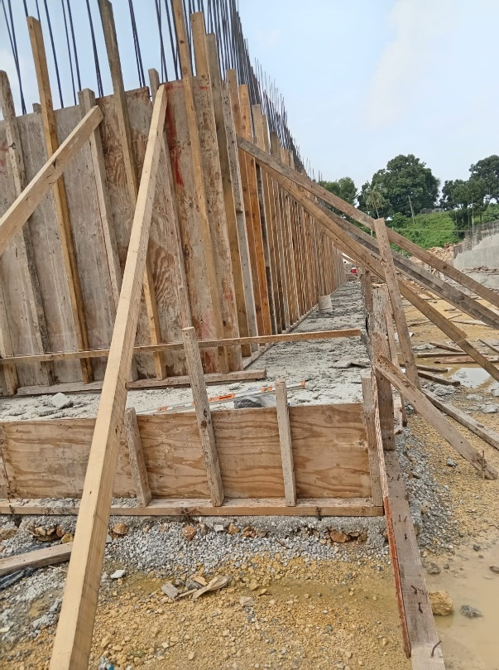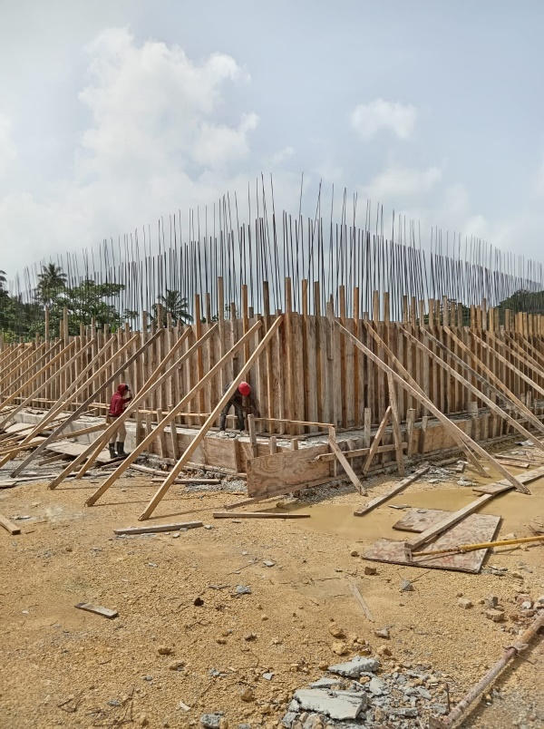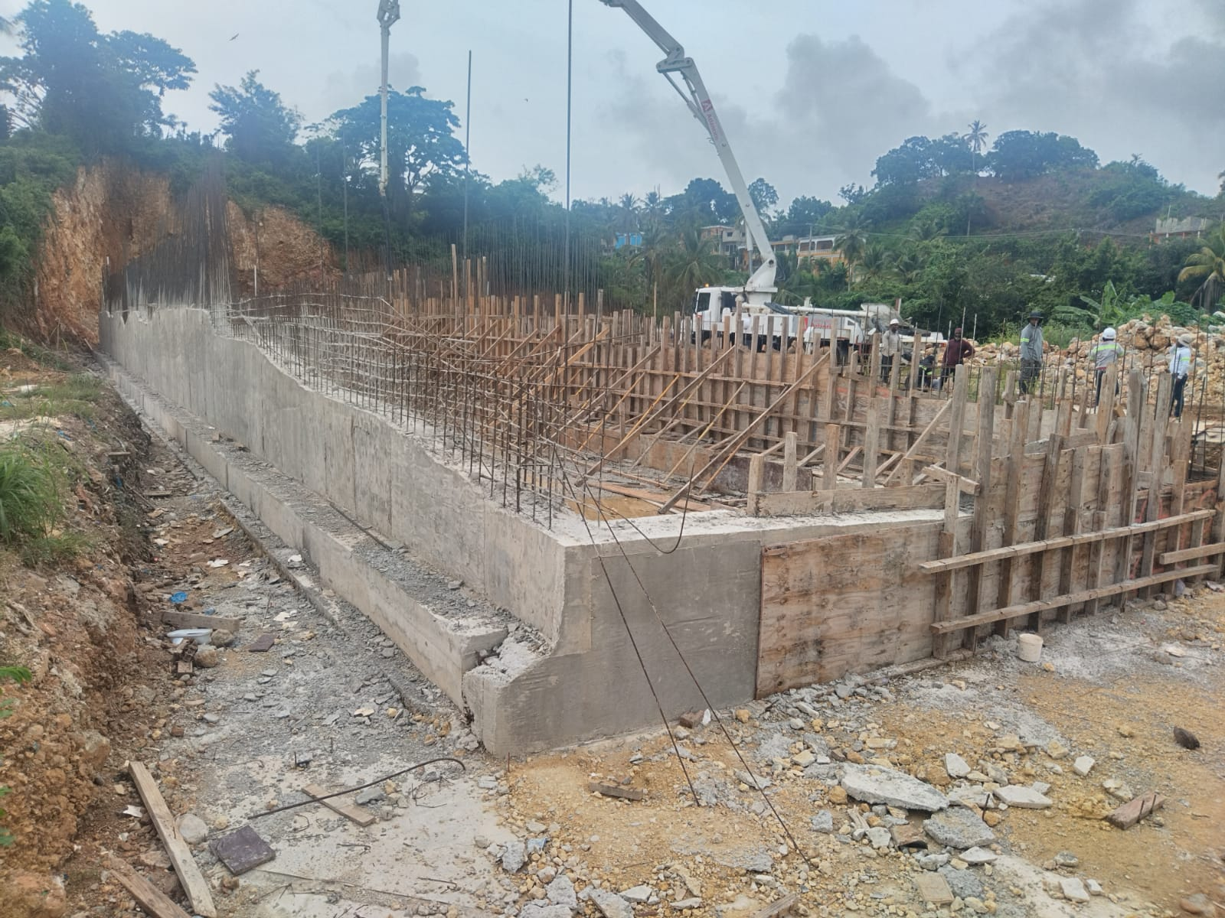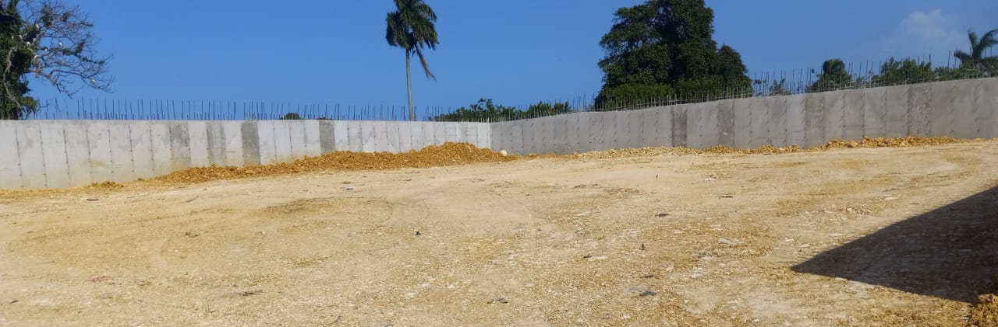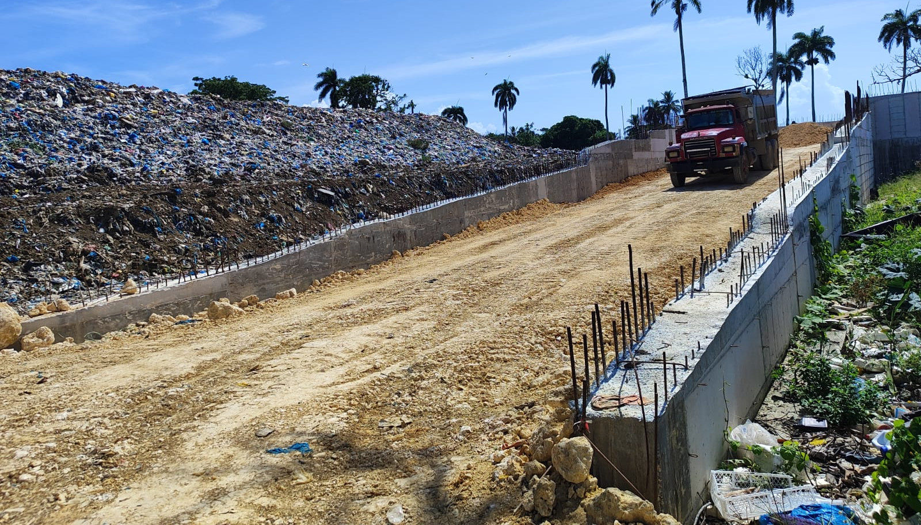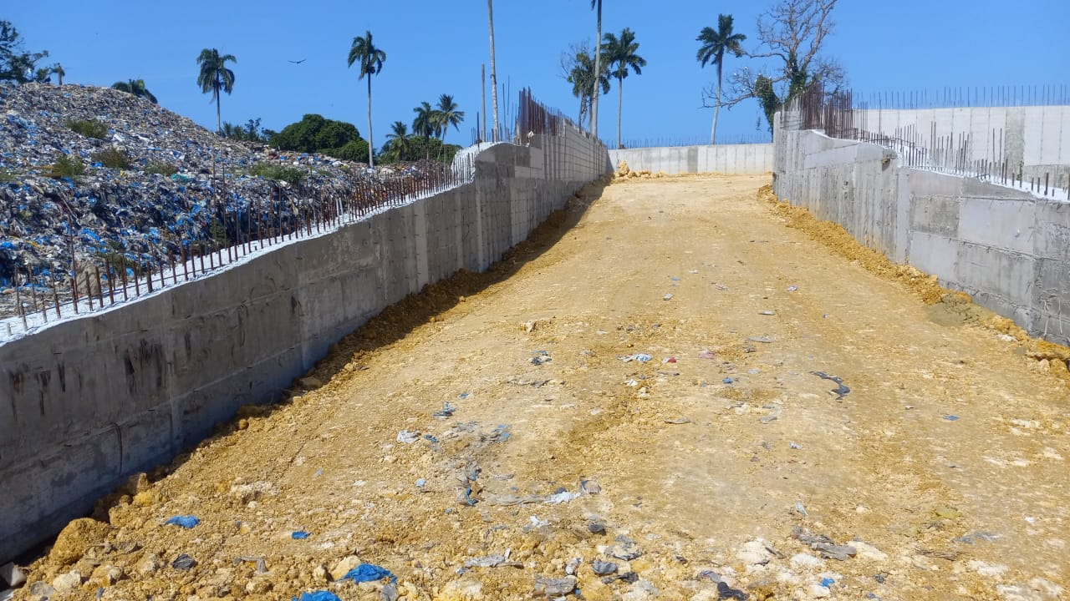
Avances de Construcción de Estación de Transferencia de Samaná
Avances de Construcción de Estación de Transferencia de Nagua

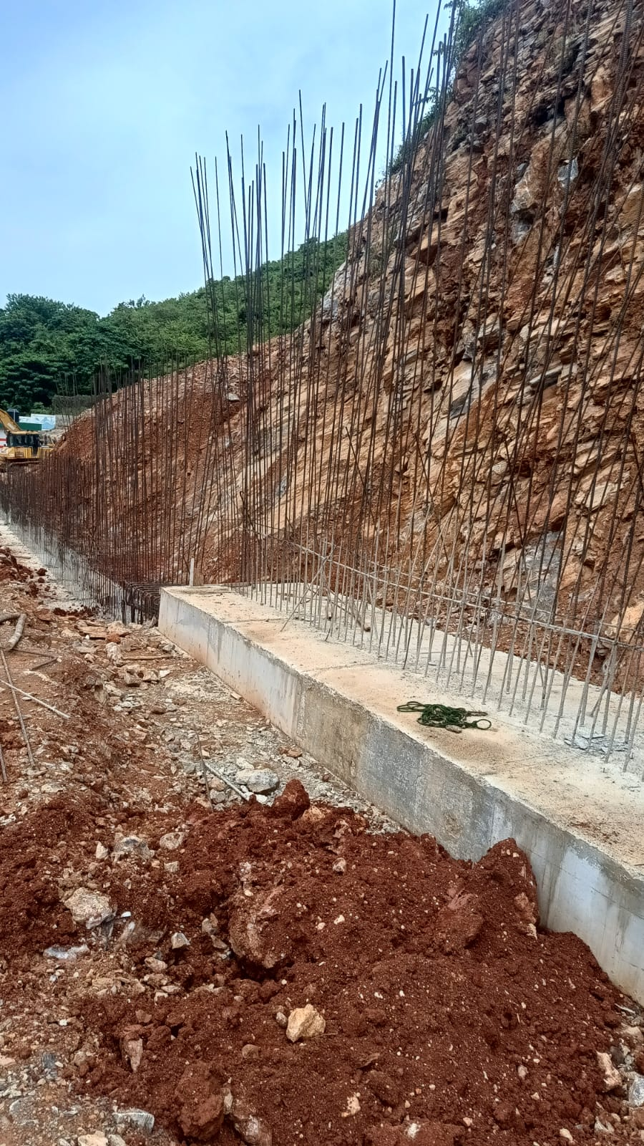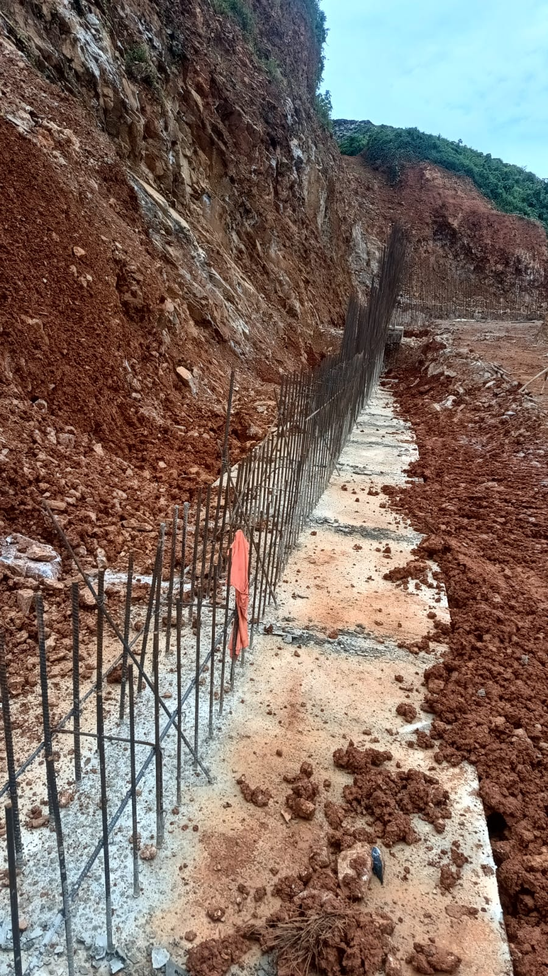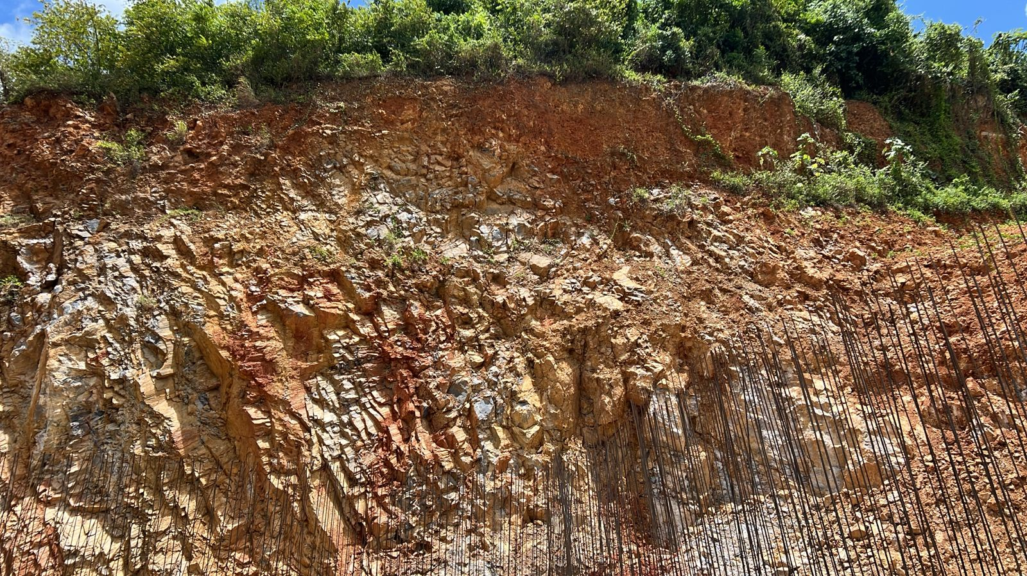

Avances de Construcción de Estación de Transferencia de Las Terrenas

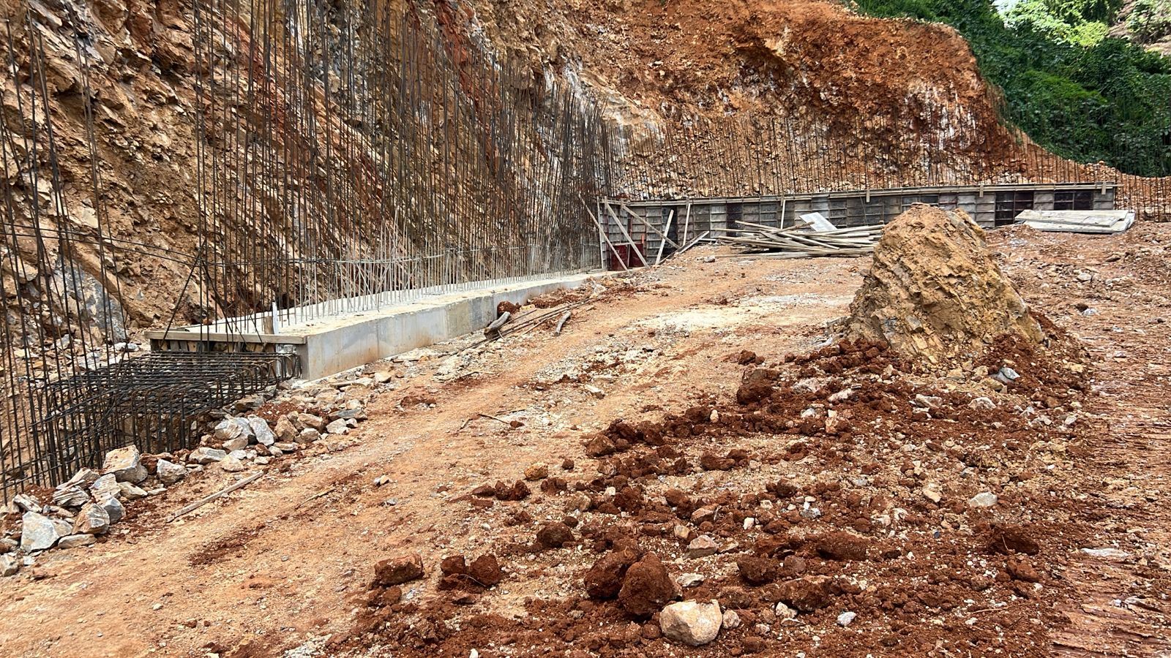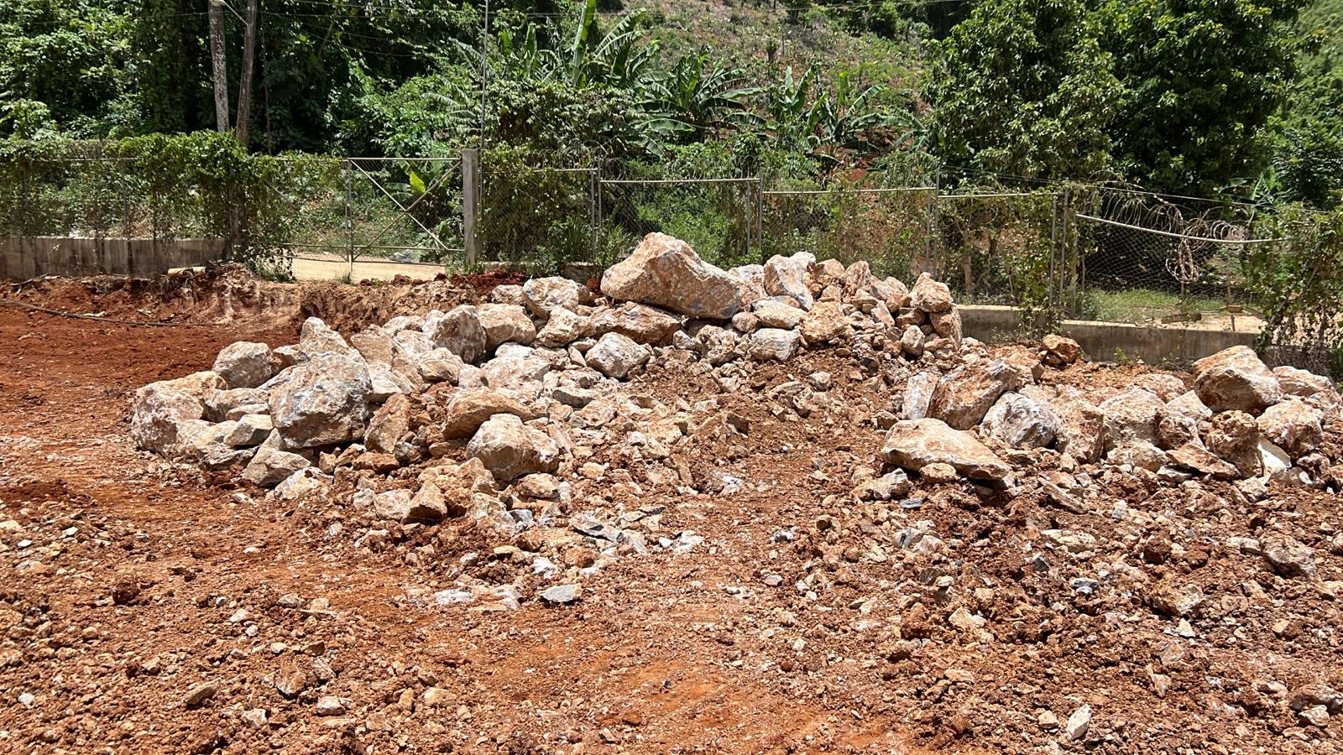
Avances de Construcción de Estación de Transferencia de Las Terrenas

Fotos de algunos de los operativos
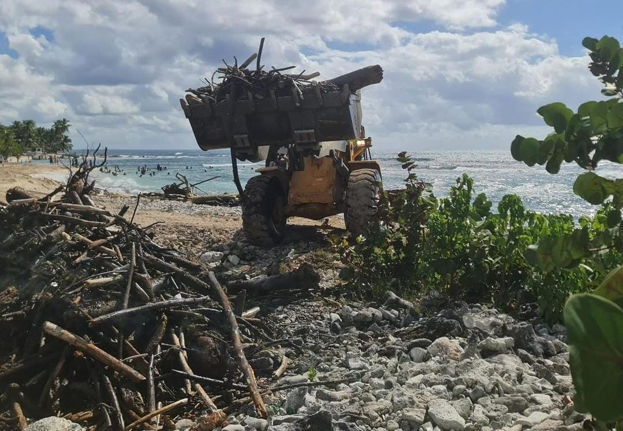
Antes. Playa Caleta, Caleta (La Romana).


Después. Playa Caleta, Caleta (La Romana).

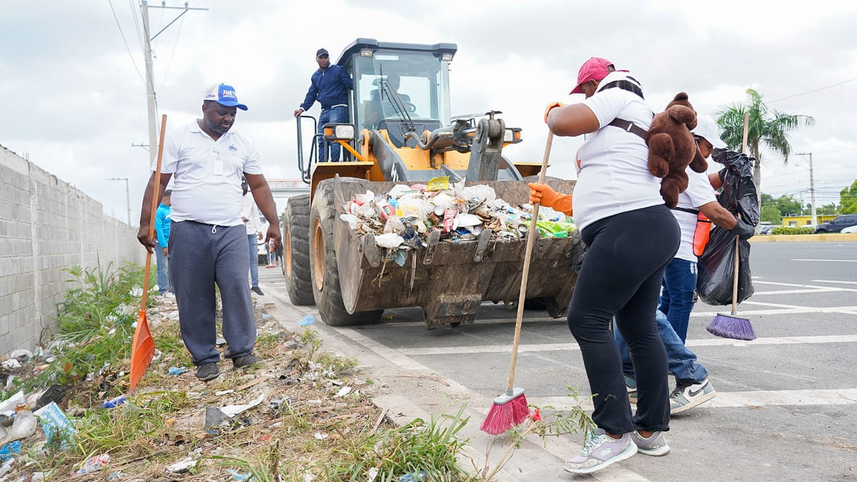
Operativo Limpieza en Marcha. Brigadistas en la marginal de las Américas.

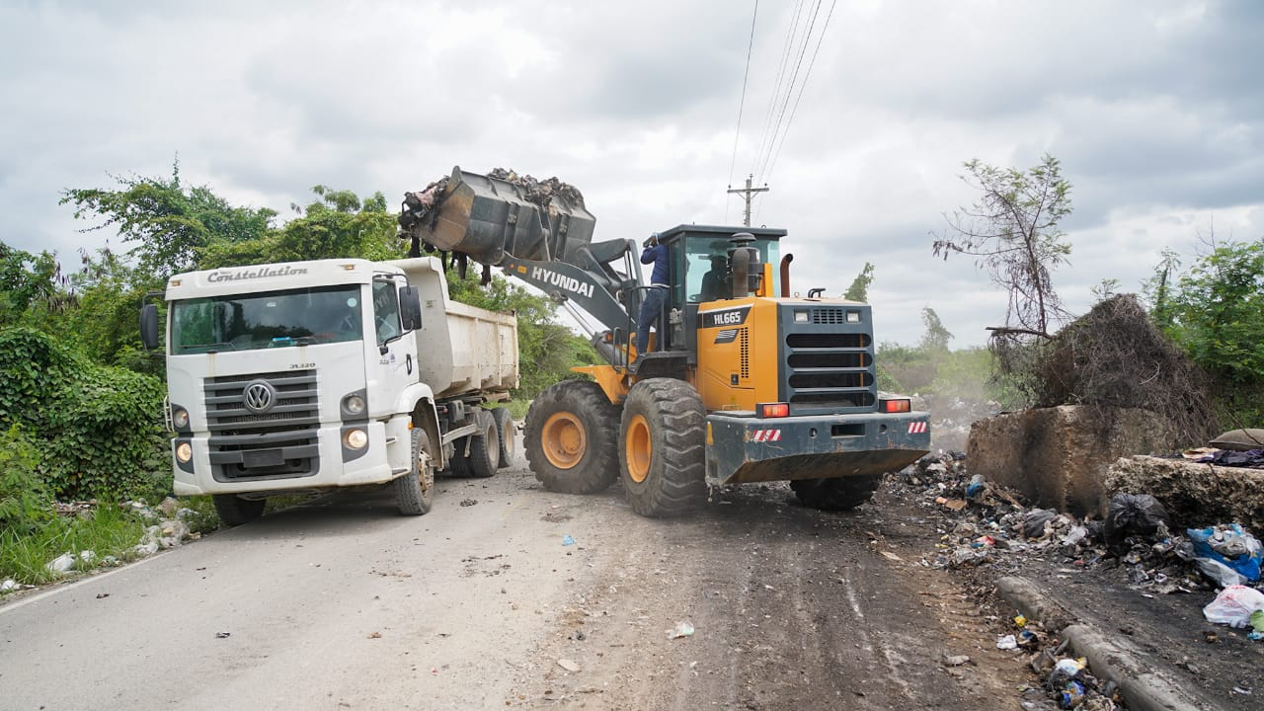
Operativo Limpieza en Marcha. Inmediaciones del Puerto Multimodal Caucedo (Boca Chica).

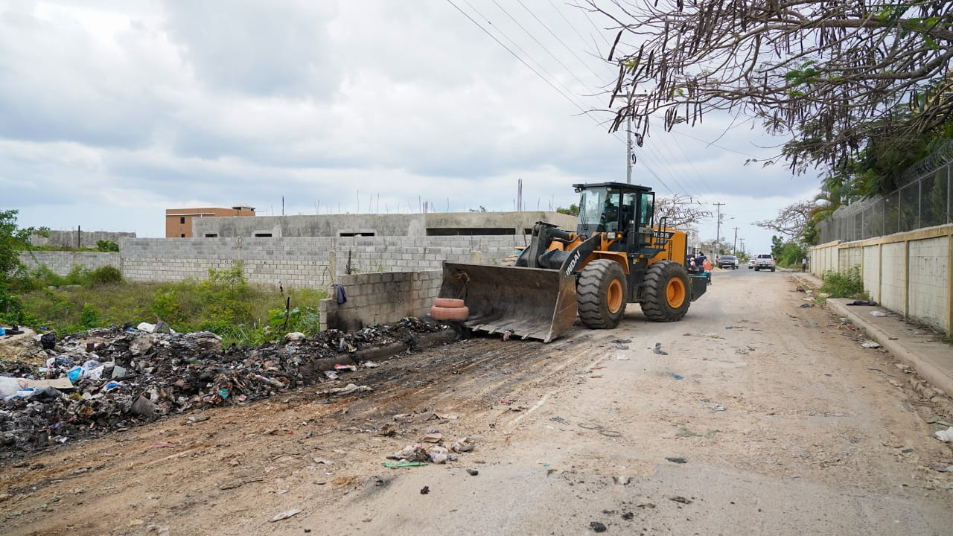
Operativo de Vertedero improvisado Liceo Hilda Gutiérrez
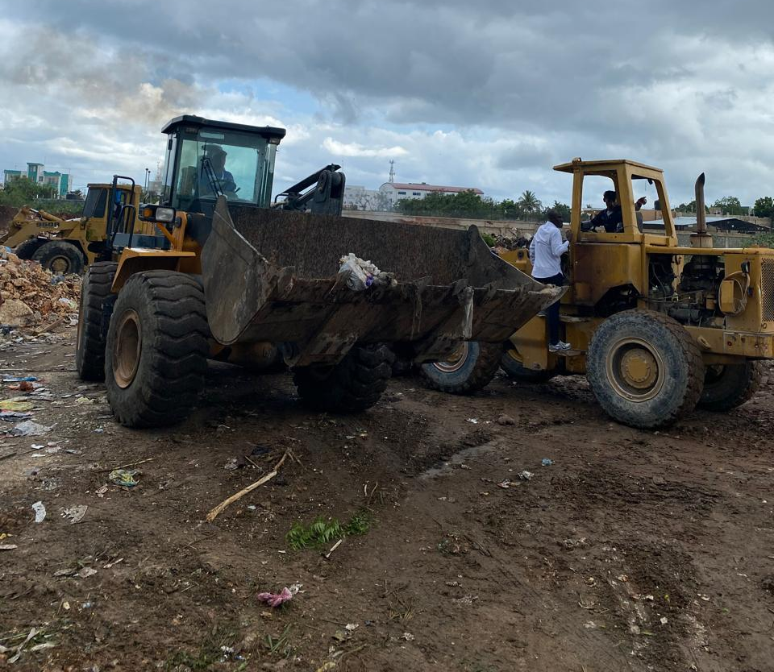
Operativo Limpieza en Marcha Trabajos realizados en Villa Hermosa, La Romana.
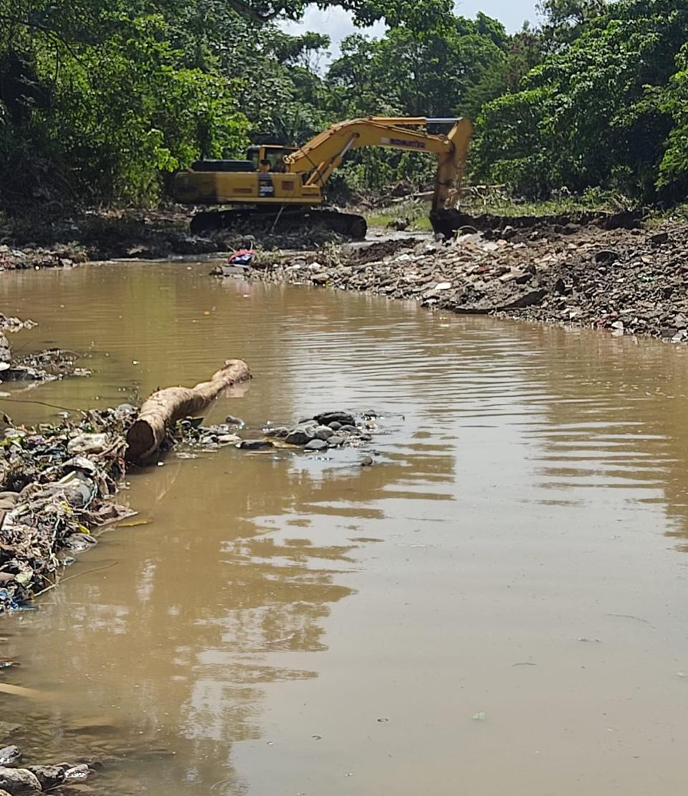
Operativo en la Canadá de San Francisco de Macorís.
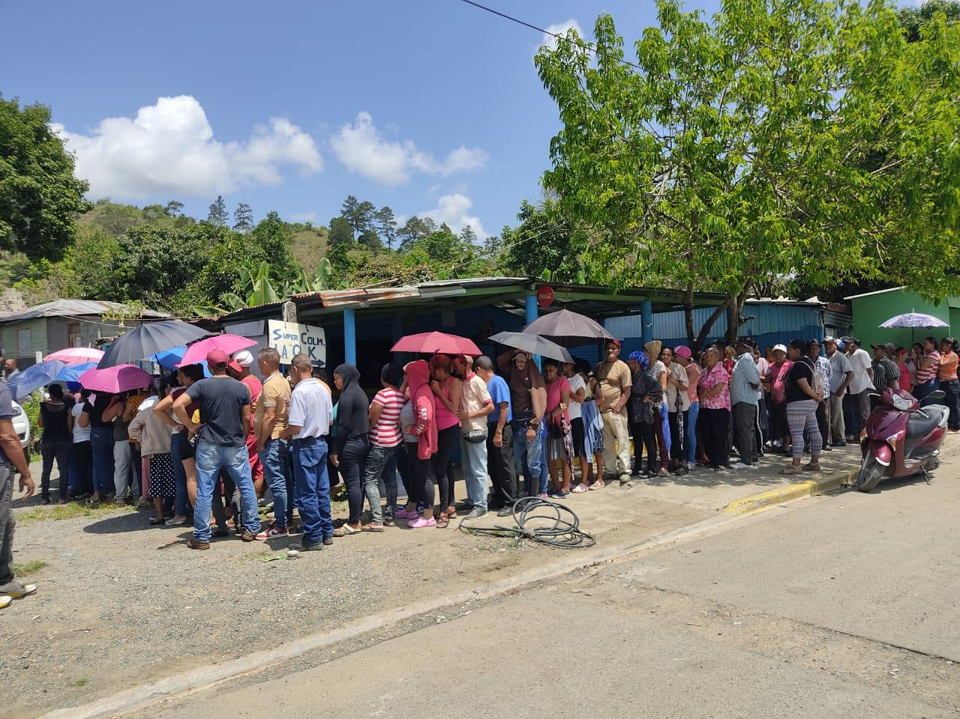
Operativo de entrega de raciones alimentarias, San José de Ocoa

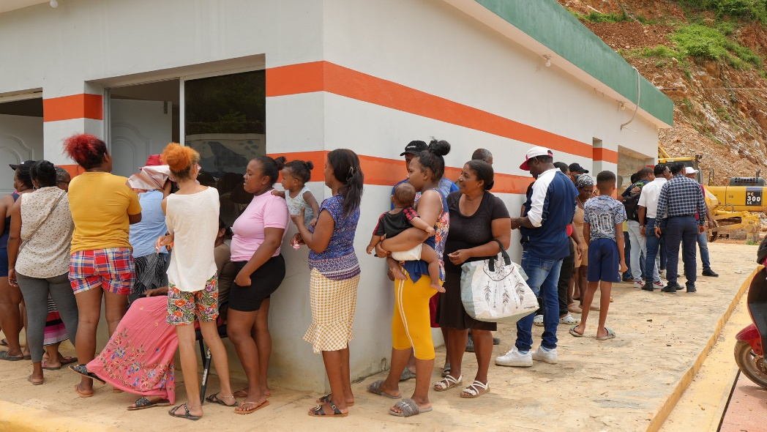
Operativo de entrega de raciones alimenticias, Samaná
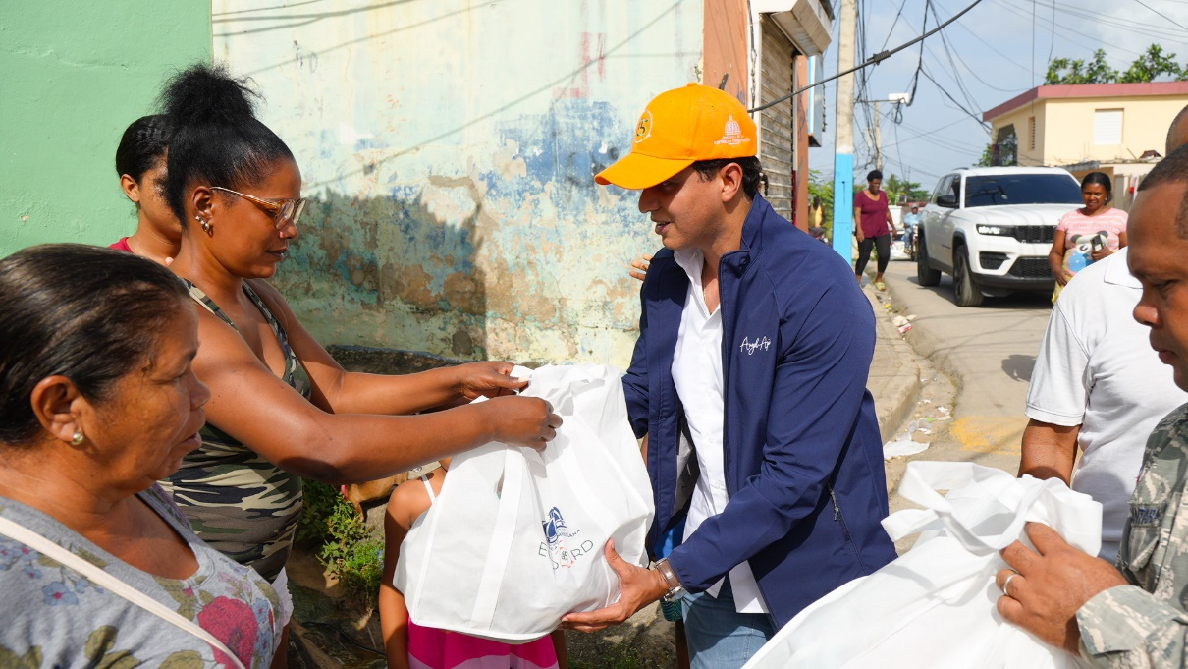
Operativo de entrega de raciones alimentarias, Las Terrenas

